Ankete Katılanların durum analizi:

1- Konumunuz |  | 2- Cinsiyetiniz |  | 3- Yaşınız |  | 4- Eğitim Durumunuz |  | 5- Kaç Yıldır Bu Okulda Çalışıyorsunuz
1 | Yönetici (2 ) | 1 | Kadın (6) | 1 | 18-25 yaş ( 0 ) | 1 | İlköğretim  ( 0 ) | 1 | 0-5 yıl  (9)
2 | Öğretmen (34) | 2 | Erkek (26) | 2 | 26-33 yaş ( 6 ) | 2 | Ortaöğretim  ( 4 ) | 2 | 6-10 yıl  (9)
3 | Diğer Çalş. (4) | 3 |  | 3 | 34-41 yaş ( 6 ) | 3 | Yüksek Okul  ( 0) | 3 | 11-15 yıl  (7)
4 |  | 4 |  | 4 | 42-49 yaş ( 14 ) | 4 | Lisans (Fakülte) (22) | 4 | 16 yıl üstü (7)
5 |  | 5 |  | 5 | 50 yaş üzeri ( 6 ) | 5 | Yük. Lisans ve Üstü ( 6 ) | 5

27/11/2024 tarihinde okulumuz personellerine yapılan “ÇALIŞAN MEMNUNİYET ANKETİ” ne toplam 32 personel katılmış olup, 6 kadın – 26 erkek personel, 18-25 yaş arası - 0, 26-33yaş arası – 6, 34-41 yaş arası – 6, 42-49 yaş arası – 14, 50 yaş ve üzeri - 6 kişidir, bunlardan 0 ilköğretim, 4 ortaöğretim, 22 fakülte, 6 yüksek lisans mezunu olup, okulumuzda 0-5 yılını doldurmuş – 9, 6-10 yılını tamamlamış 9, 11-15 yılını tamamlamış 7, 11-16 yılını tamamlamış 7 personel katılmıştır.

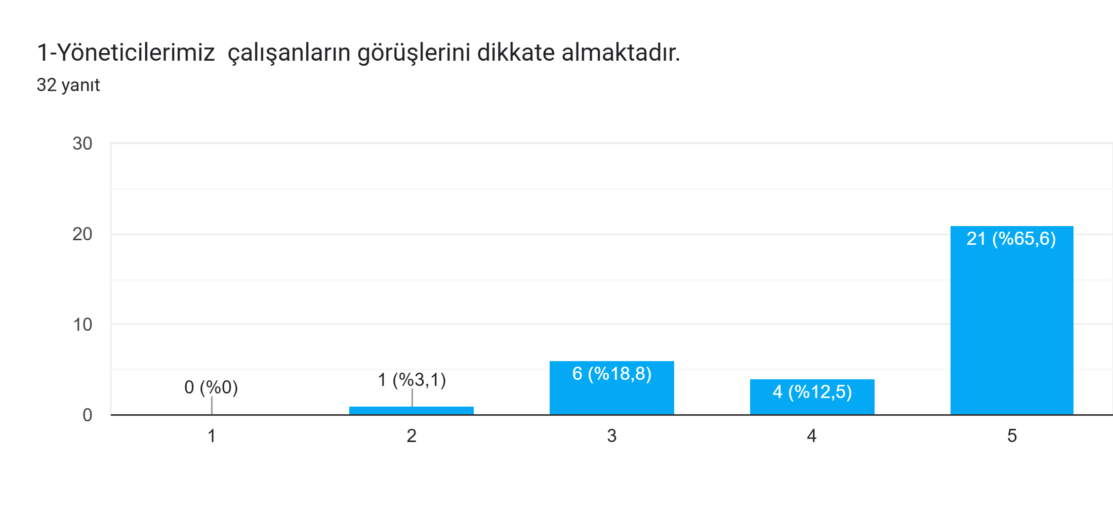

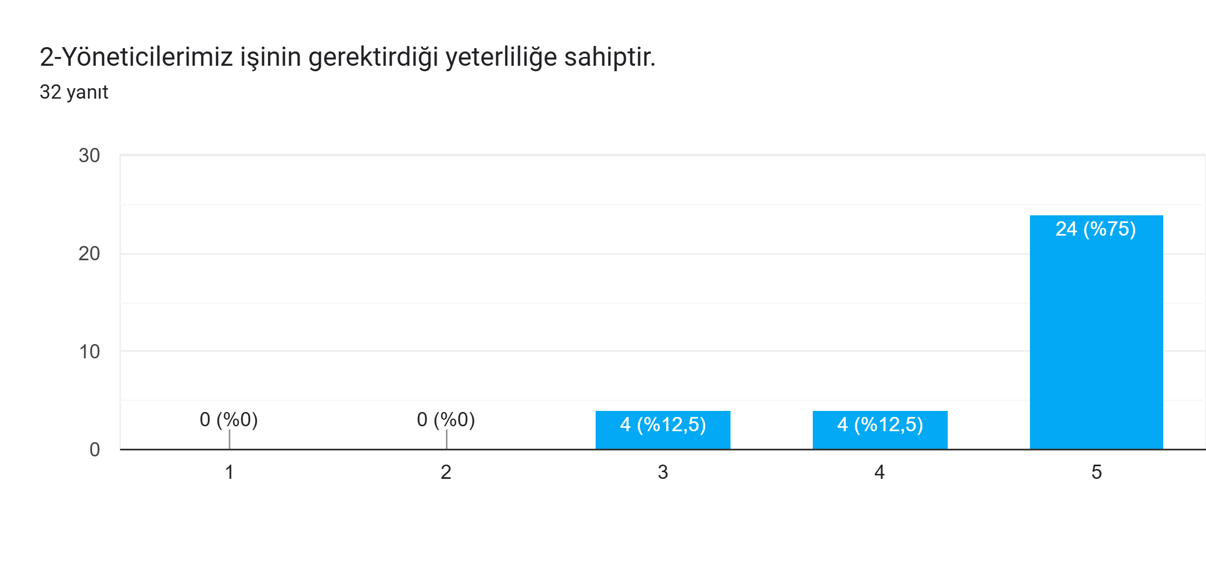
Kesinlikle Katılıyorum | 5
Katılıyorum | 4
Kısmen Katılıyorum | 3
Katılmıyorum | 2
Kesinlikle Katılmıyorum | 1

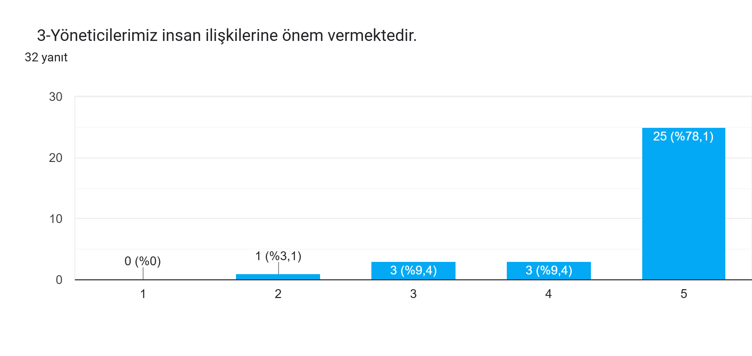
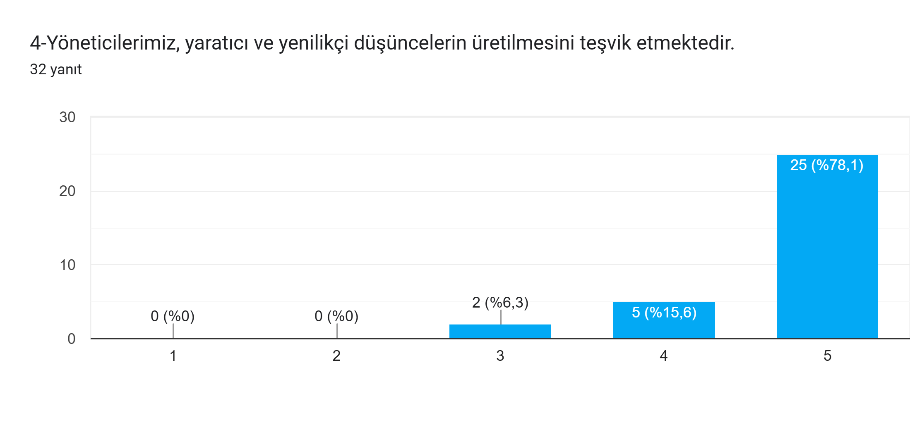

Kesinlikle Katılıyorum | 5
Katılıyorum | 4
Kısmen Katılıyorum | 3
Katılmıyorum | 2
Kesinlikle Katılmıyorum | 1

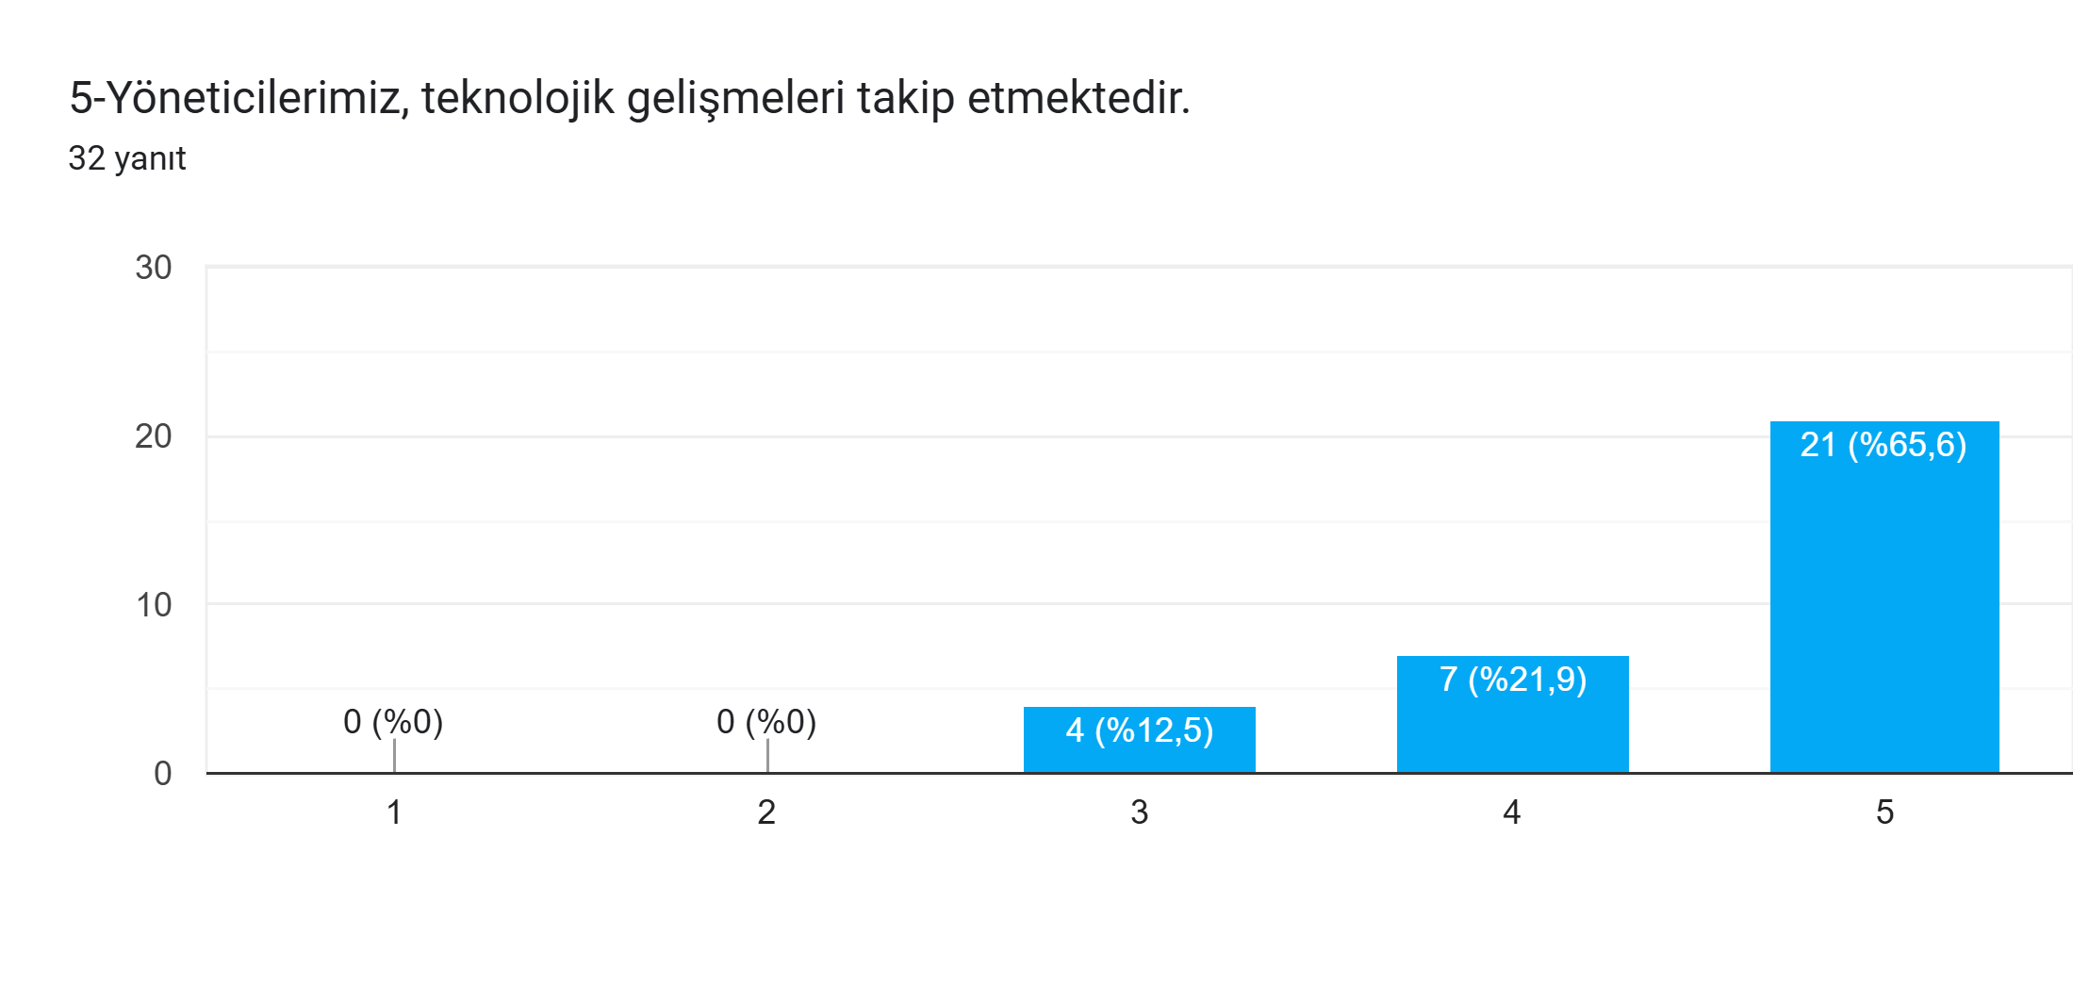
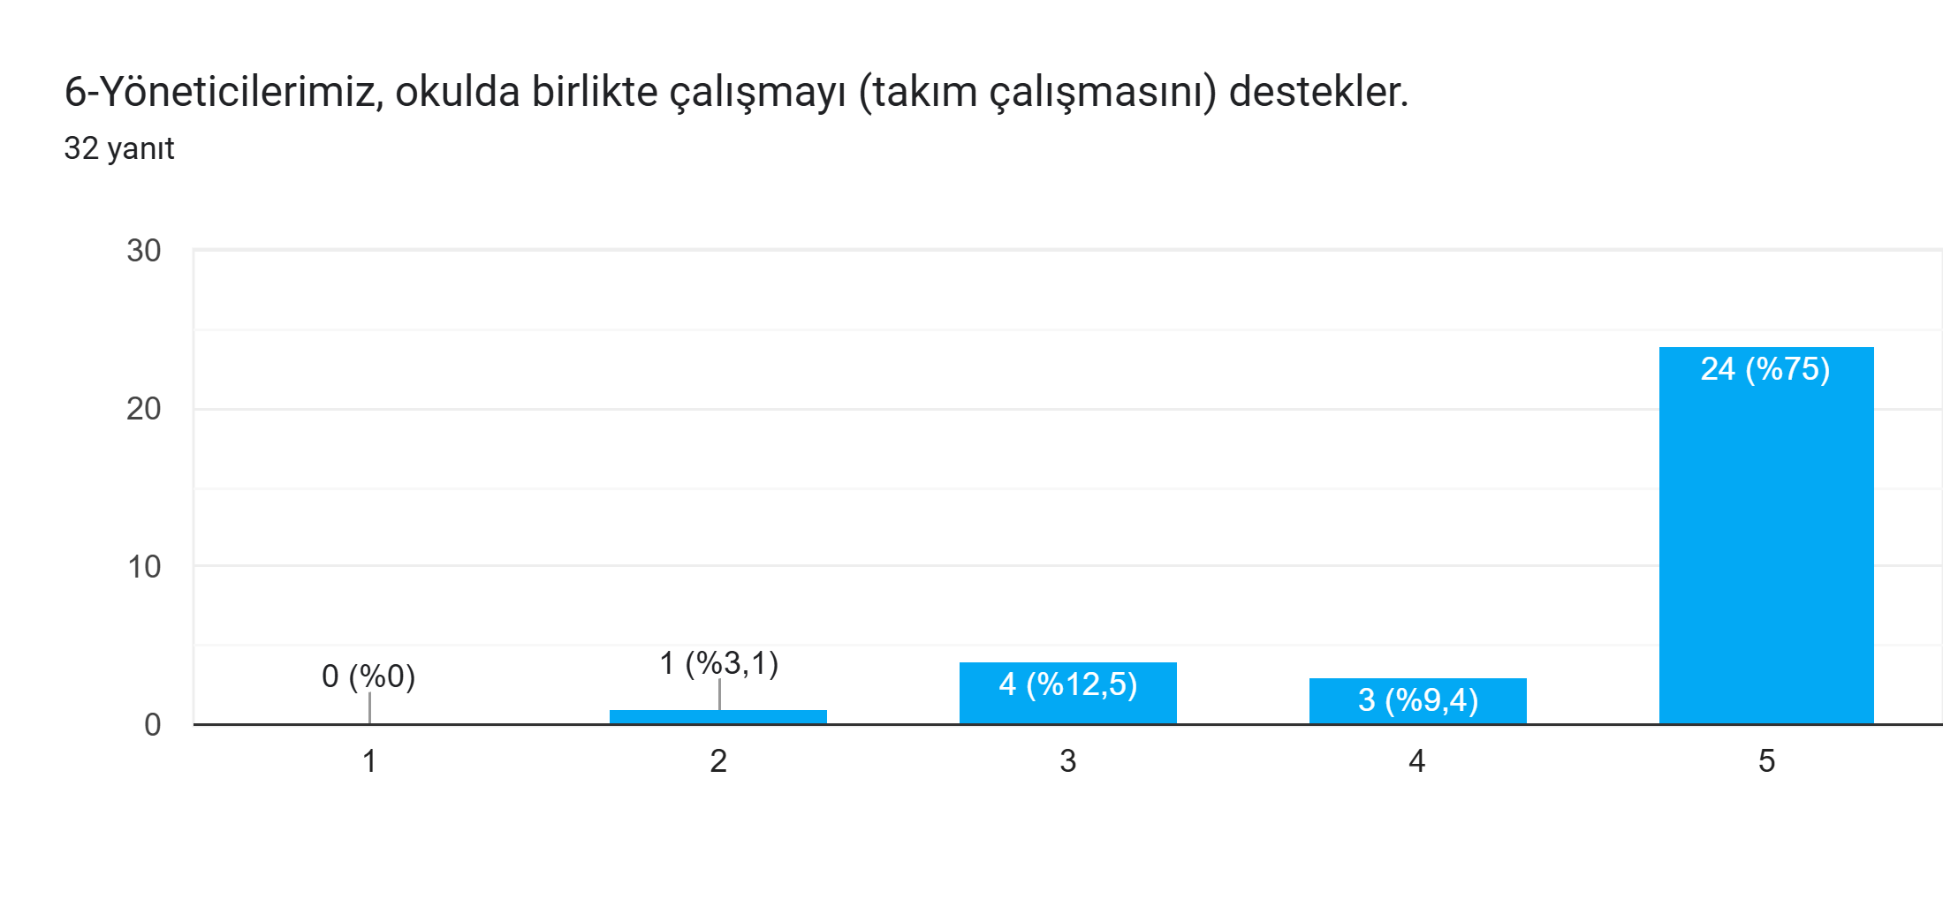

Kesinlikle Katılıyorum | 5
Katılıyorum | 4
Kısmen Katılıyorum | 3
Katılmıyorum | 2
Kesinlikle Katılmıyorum | 1

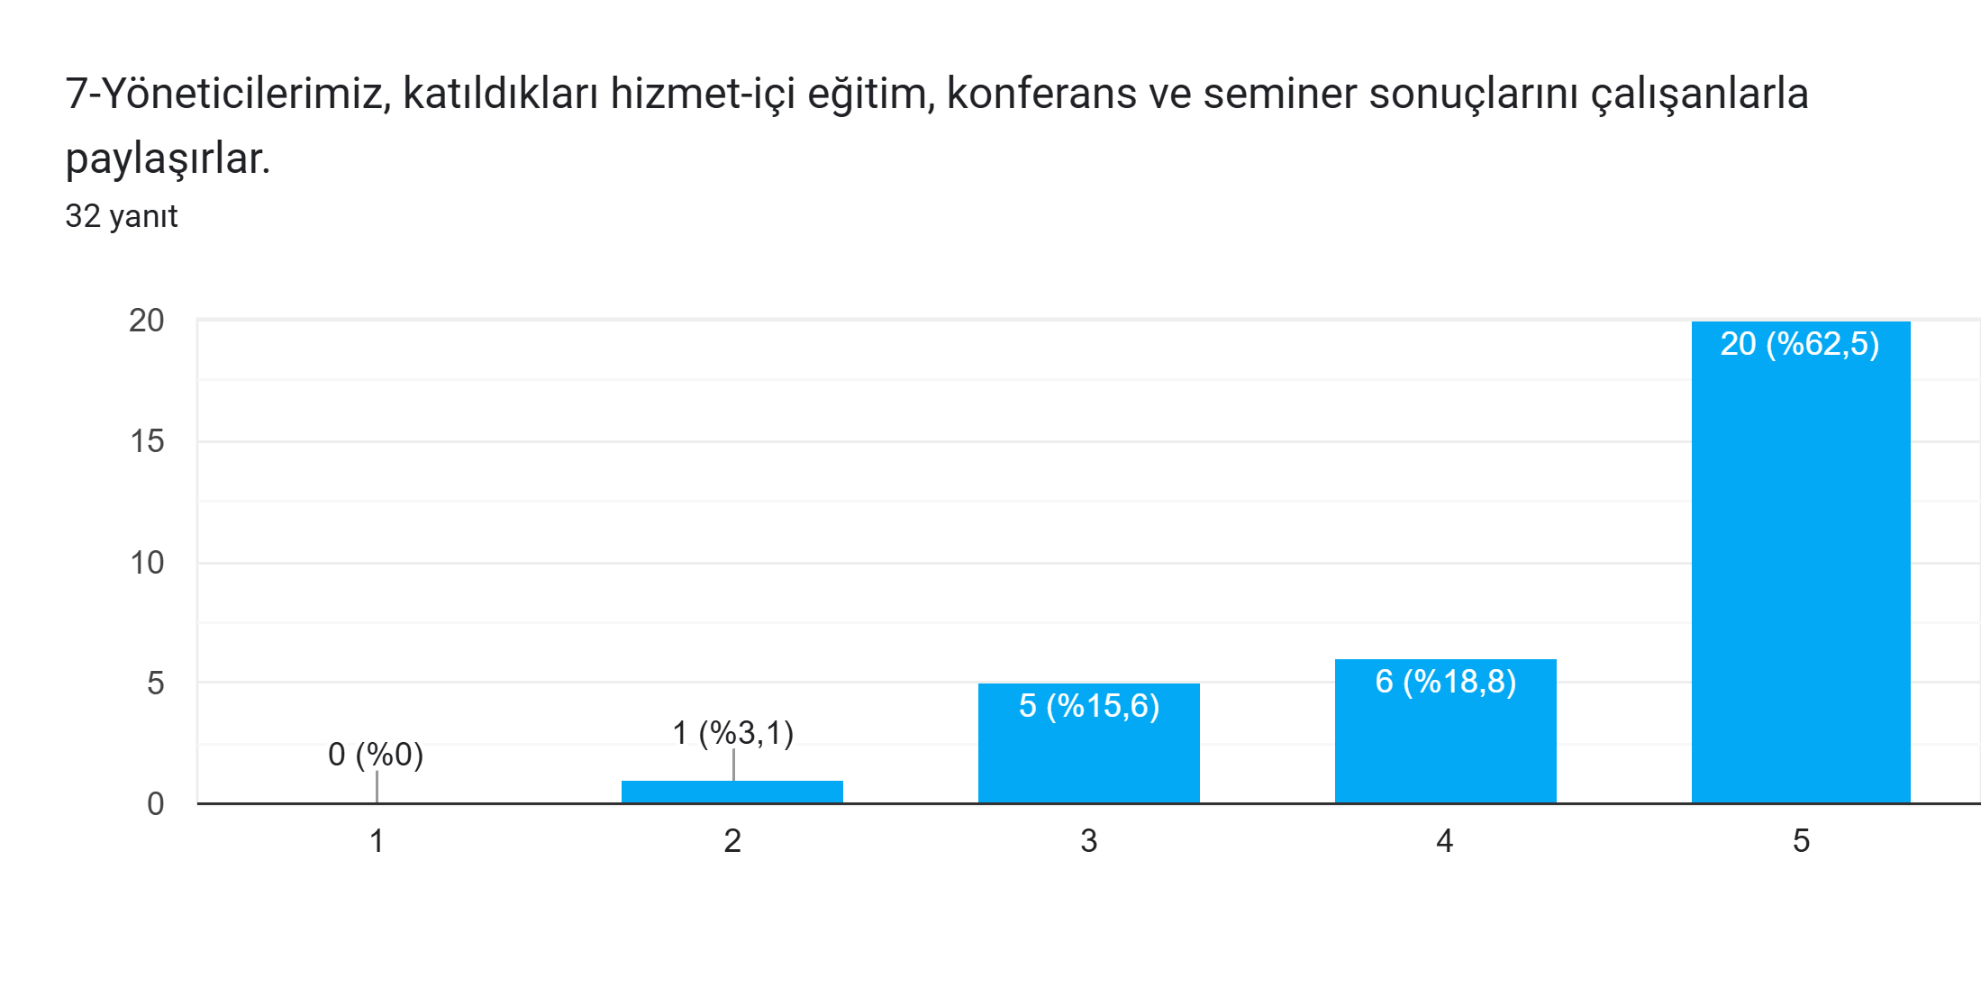

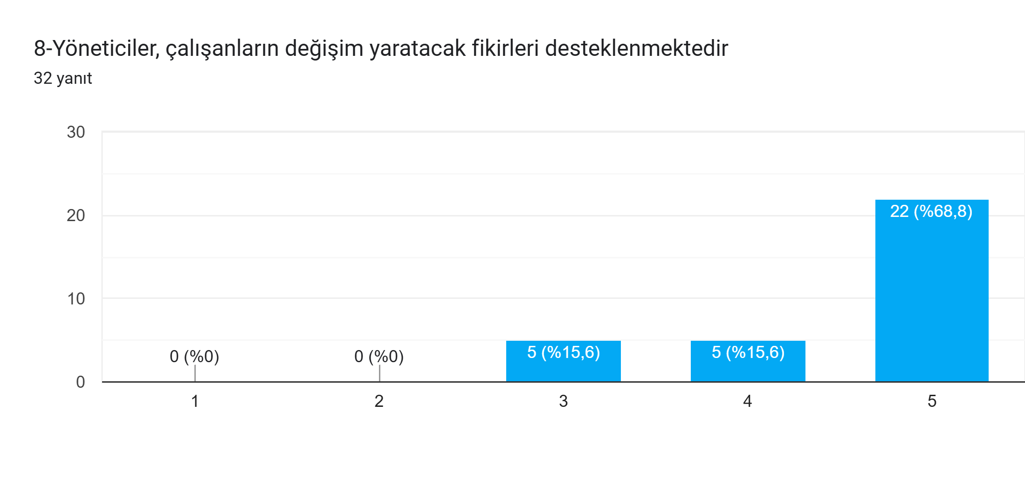

Kesinlikle Katılıyorum | 5
Katılıyorum | 4
Kısmen Katılıyorum | 3
Katılmıyorum | 2
Kesinlikle Katılmıyorum | 1

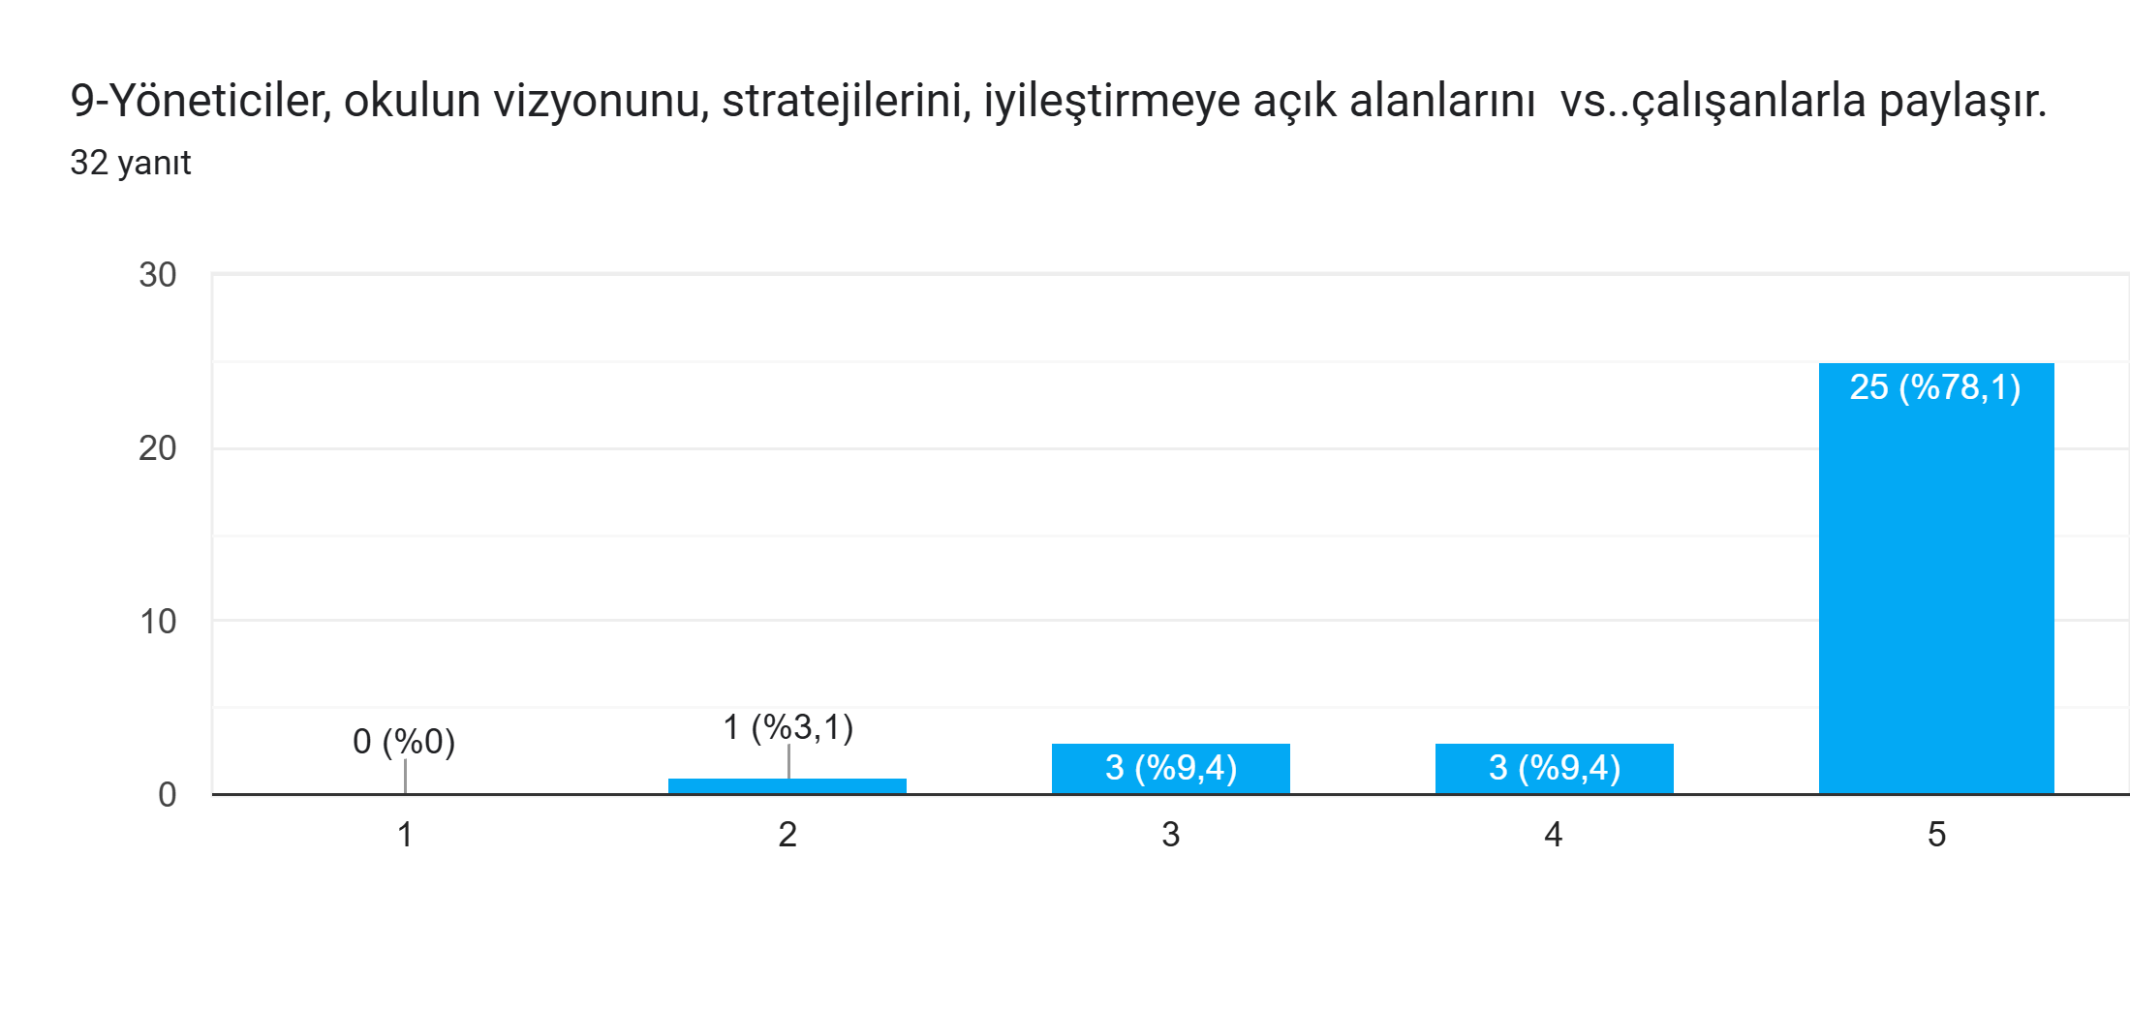
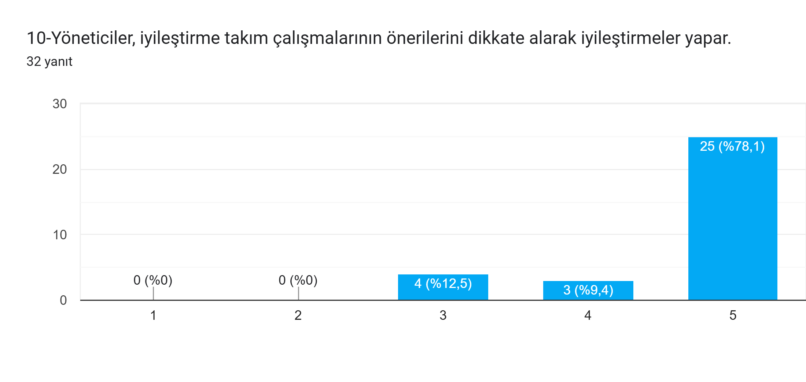

Kesinlikle Katılıyorum | 5
Katılıyorum | 4
Kısmen Katılıyorum | 3
Katılmıyorum | 2
Kesinlikle Katılmıyorum | 1

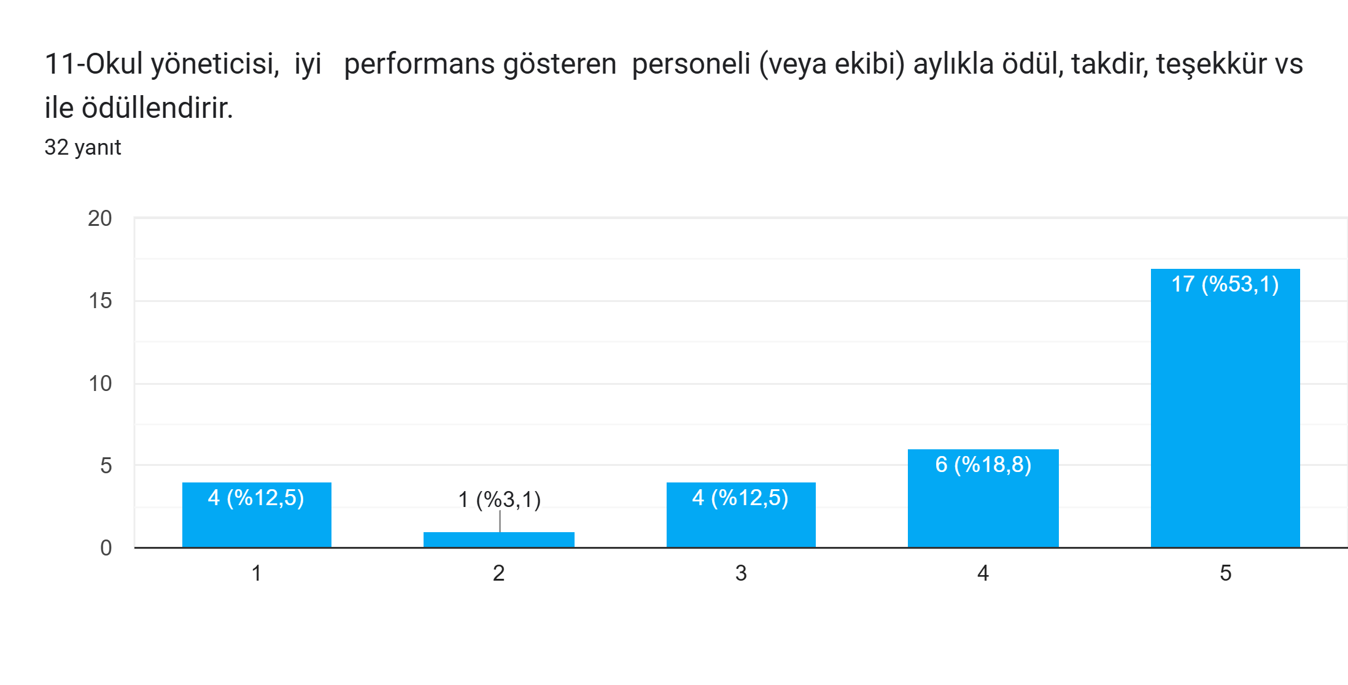
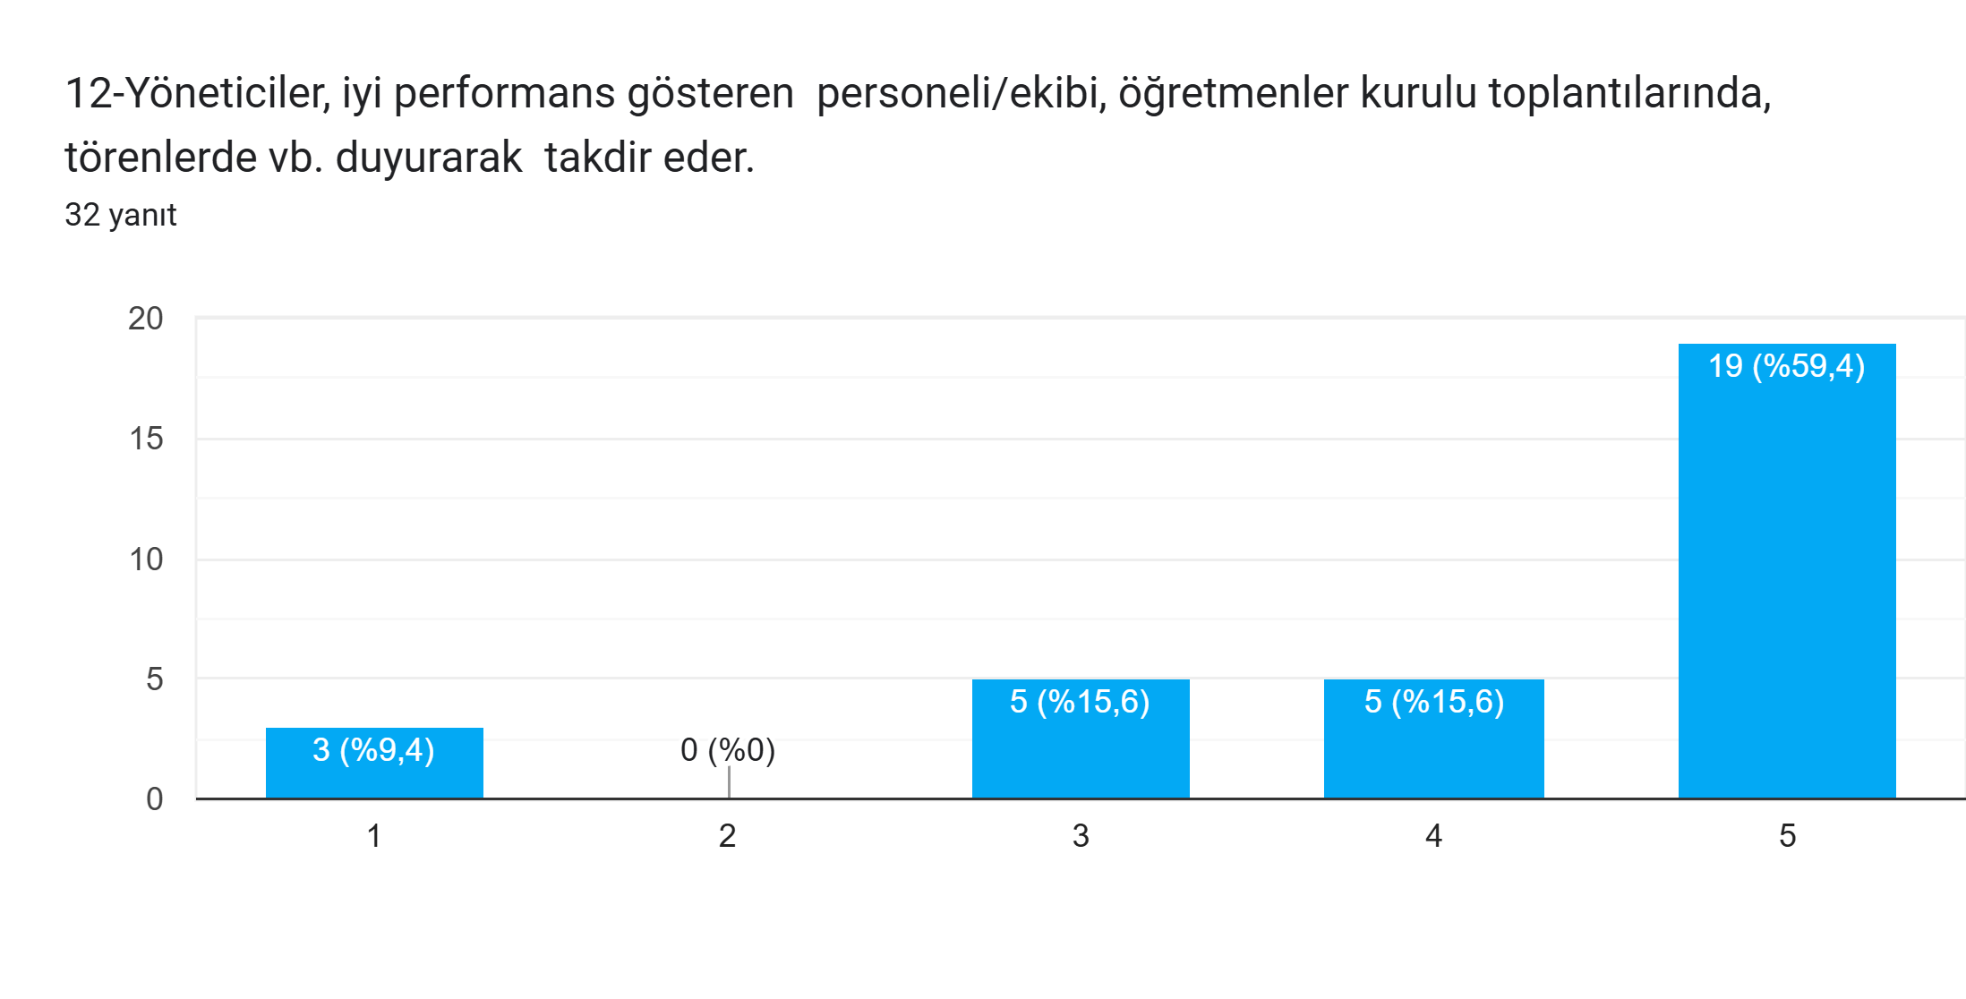

Kesinlikle Katılıyorum | 5
Katılıyorum | 4
Kısmen Katılıyorum | 3
Katılmıyorum | 2
Kesinlikle Katılmıyorum | 1

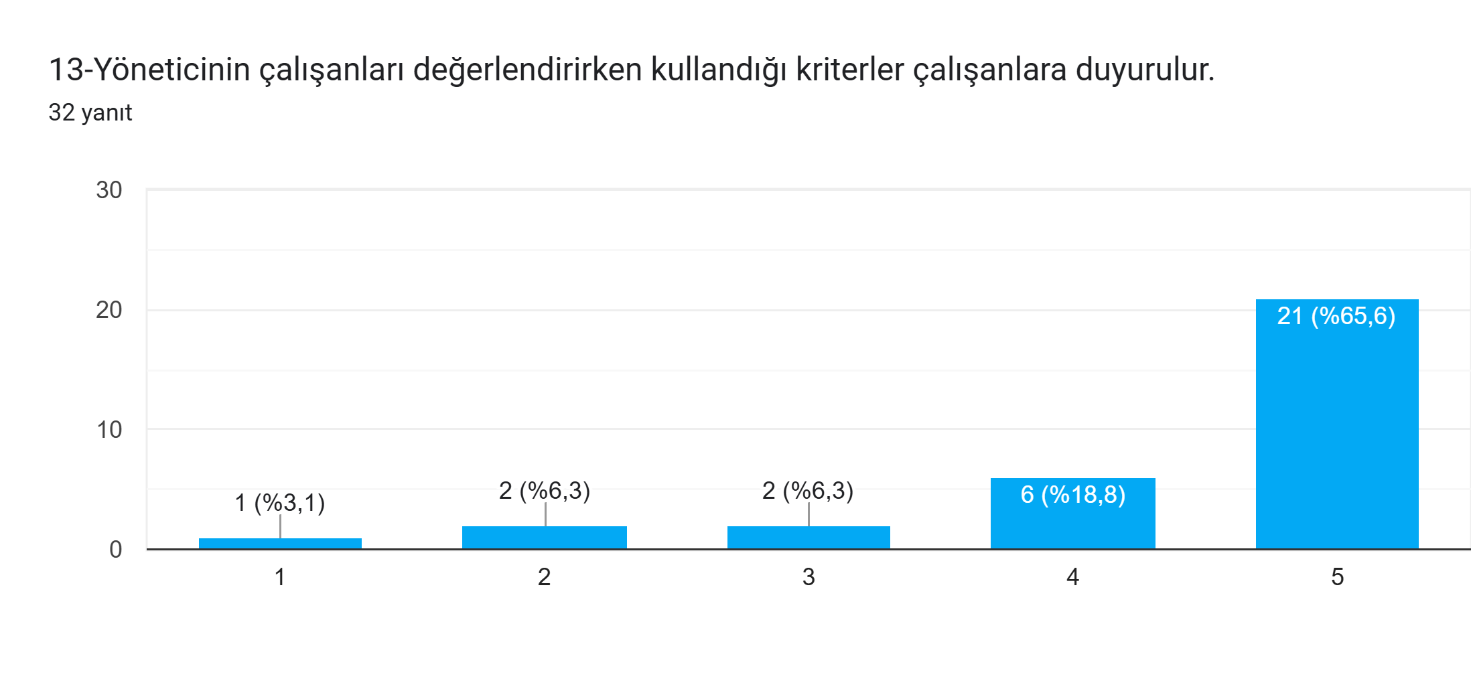

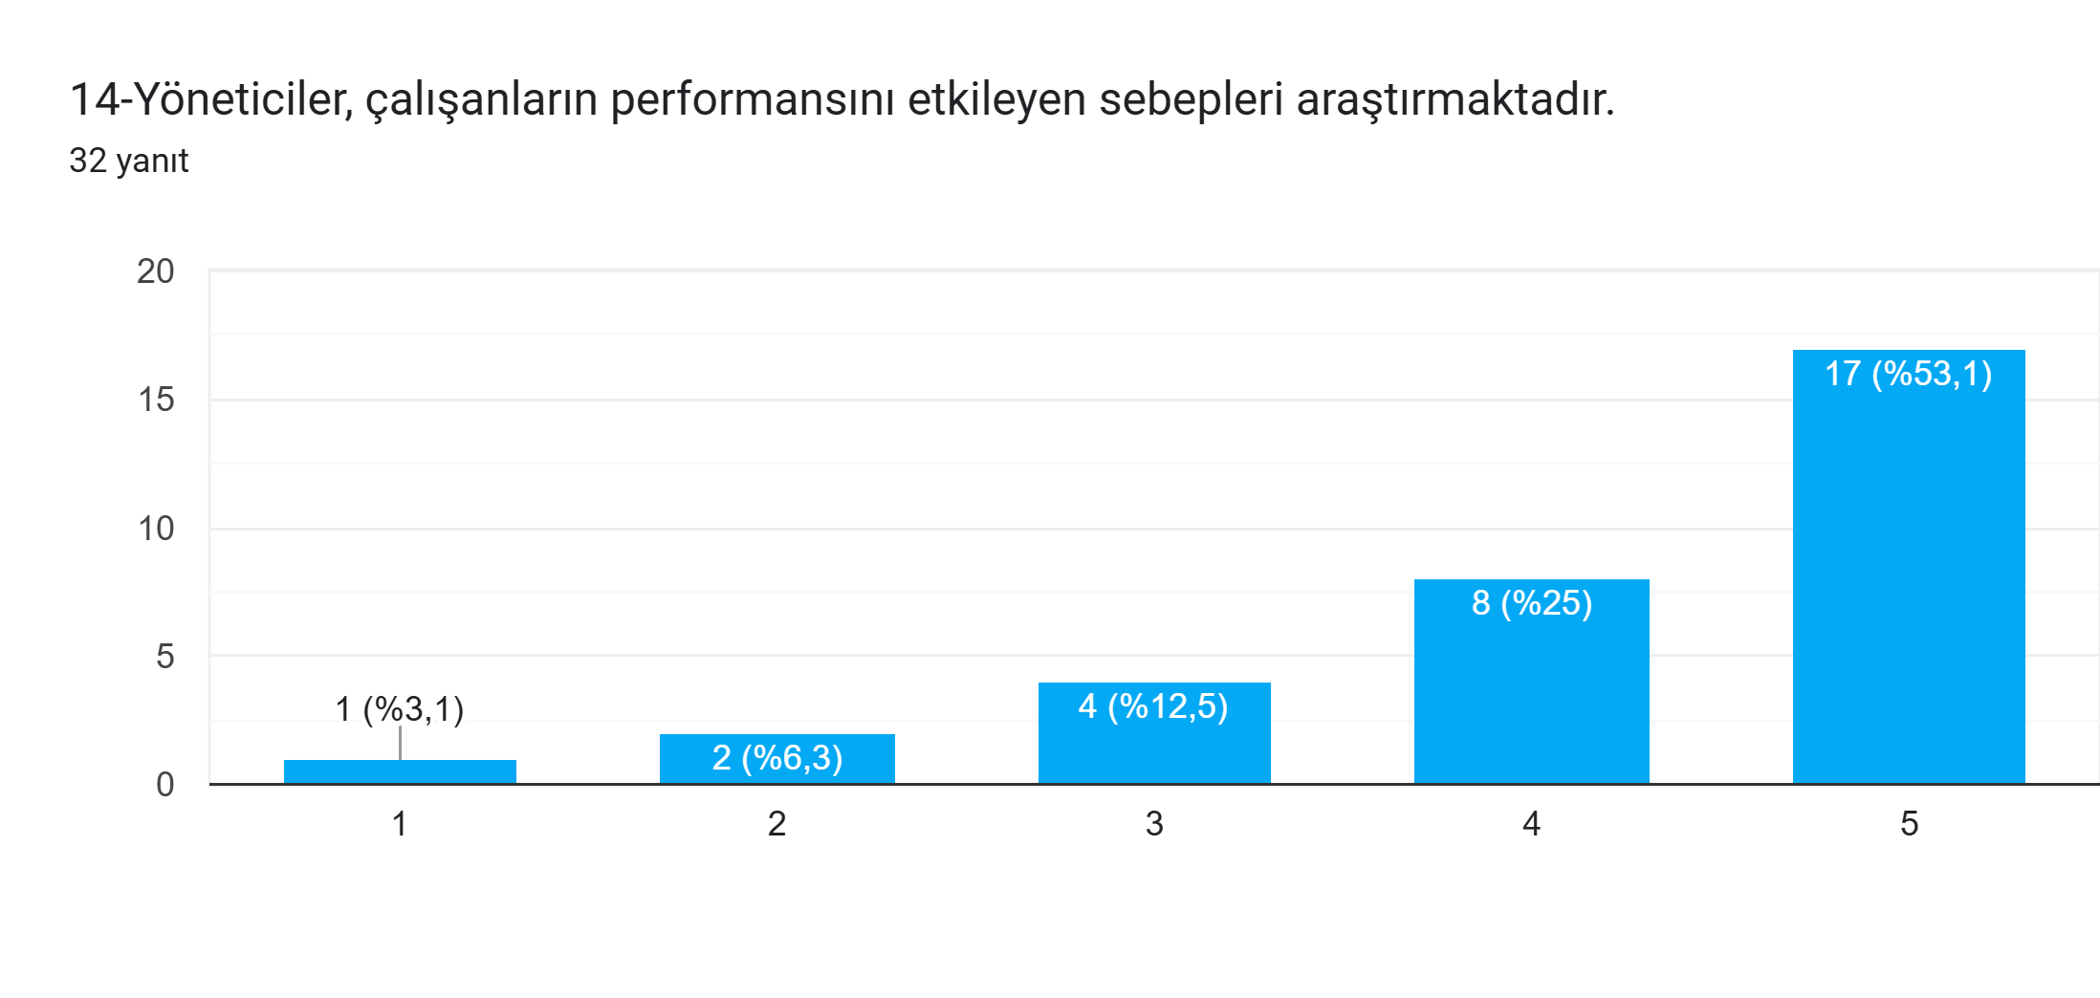
Kesinlikle Katılıyorum | 5
Katılıyorum | 4
Kısmen Katılıyorum | 3
Katılmıyorum | 2
Kesinlikle Katılmıyorum | 1

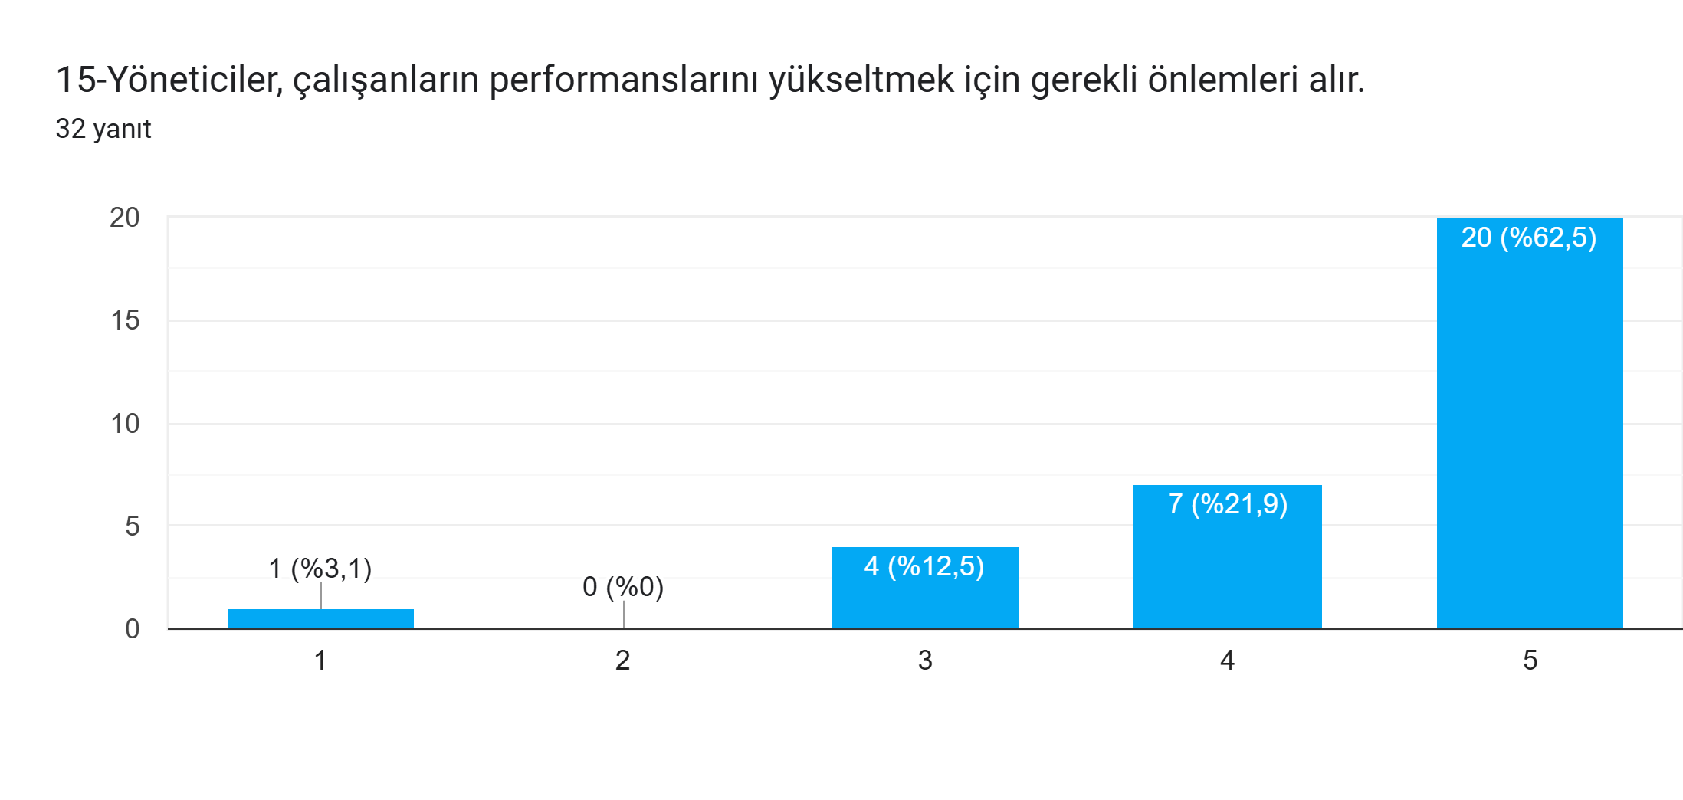
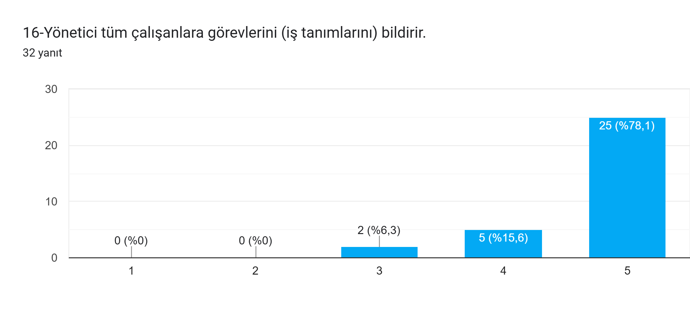

Kesinlikle Katılıyorum | 5
Katılıyorum | 4
Kısmen Katılıyorum | 3
Katılmıyorum | 2
Kesinlikle Katılmıyorum | 1

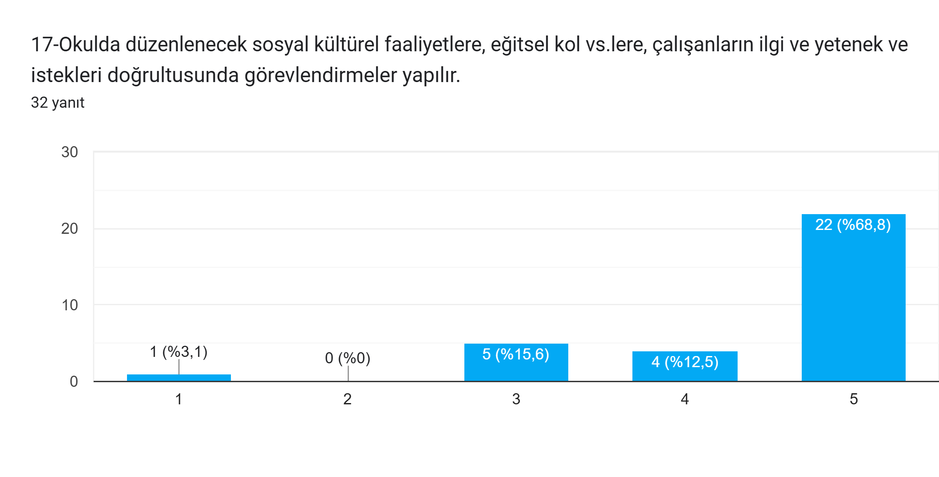
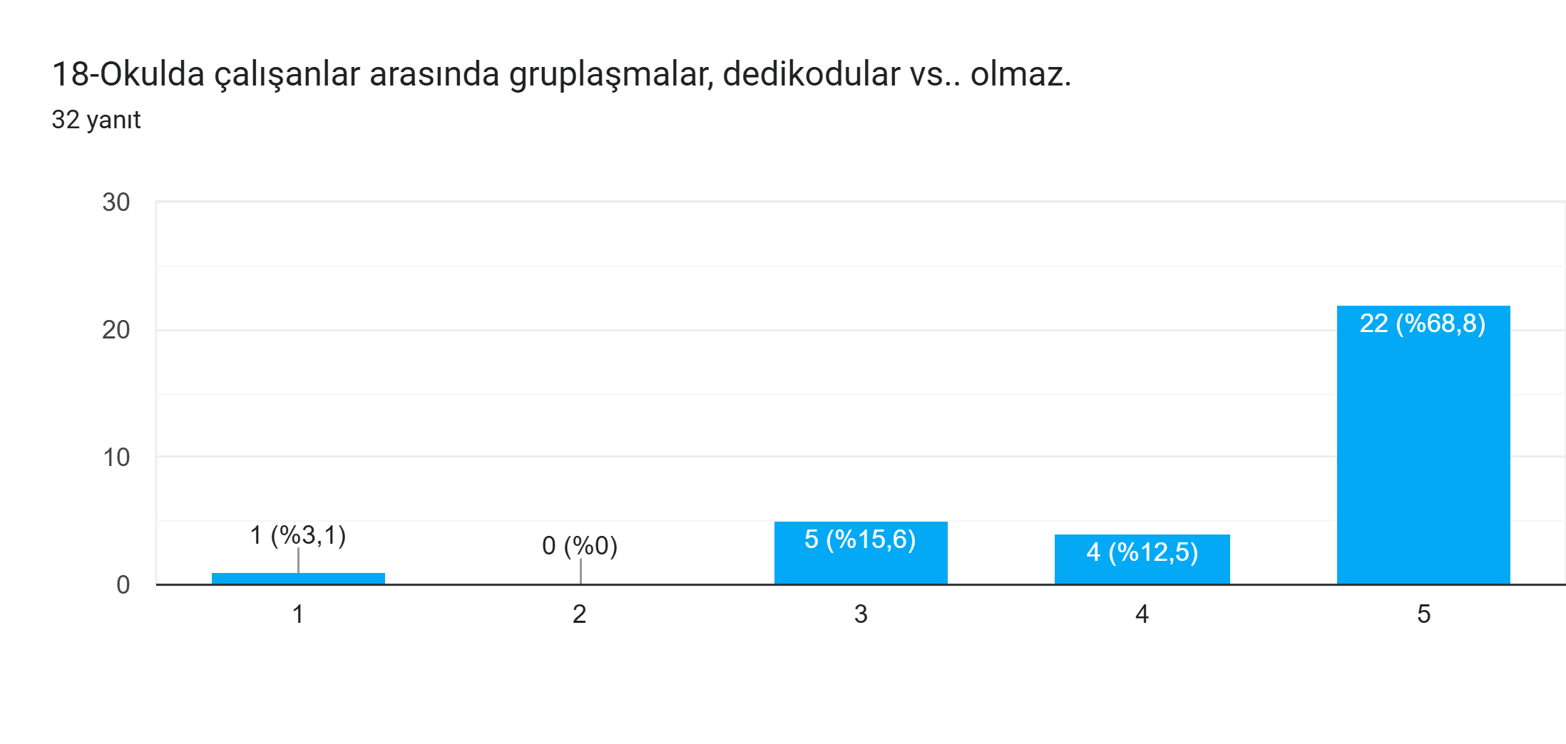

Kesinlikle Katılıyorum | 5
Katılıyorum | 4
Kısmen Katılıyorum | 3
Katılmıyorum | 2
Kesinlikle Katılmıyorum | 1

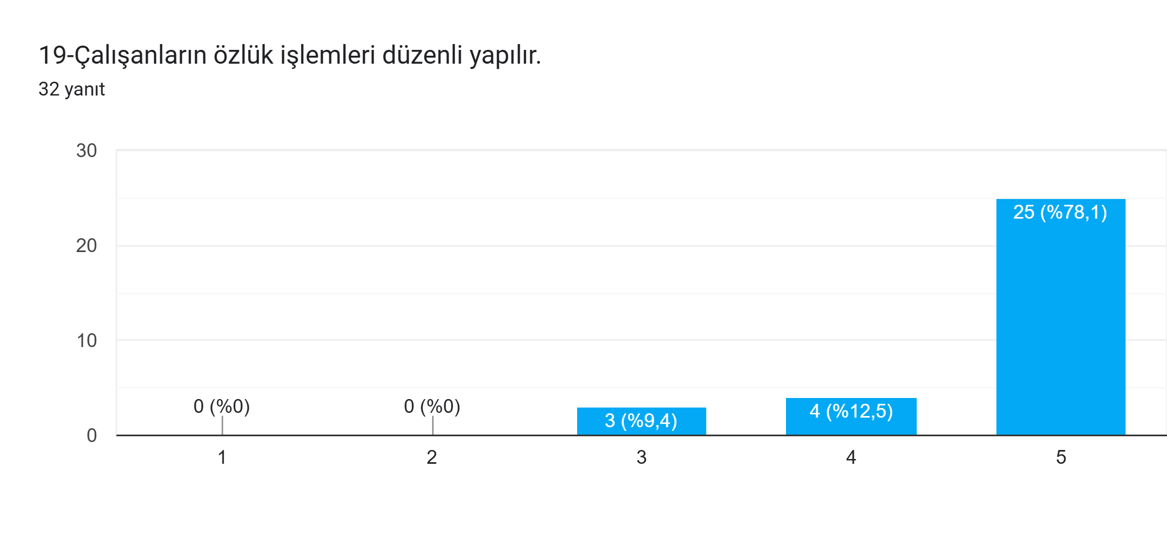
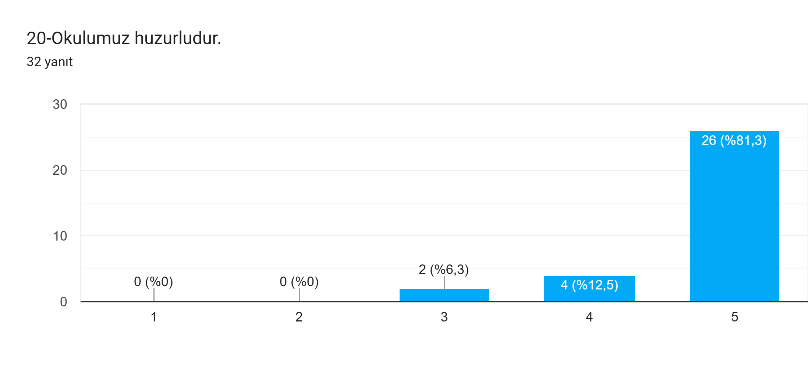
Kesinlikle Katılıyorum | 5
Katılıyorum | 4
Kısmen Katılıyorum | 3
Katılmıyorum | 2
Kesinlikle Katılmıyorum | 1

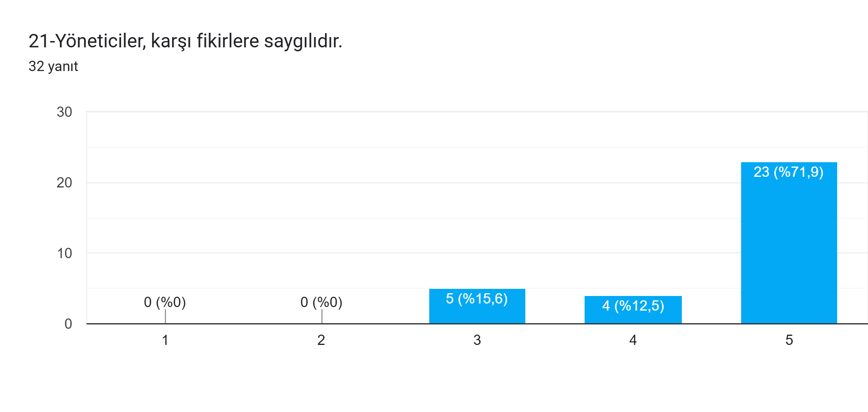
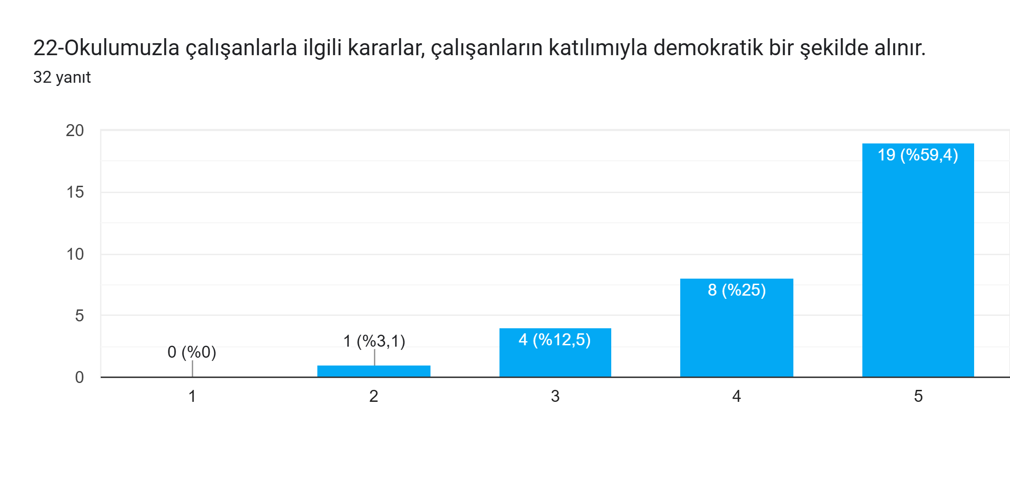
Kesinlikle Katılıyorum | 5
Katılıyorum | 4
Kısmen Katılıyorum | 3
Katılmıyorum | 2
Kesinlikle Katılmıyorum | 1

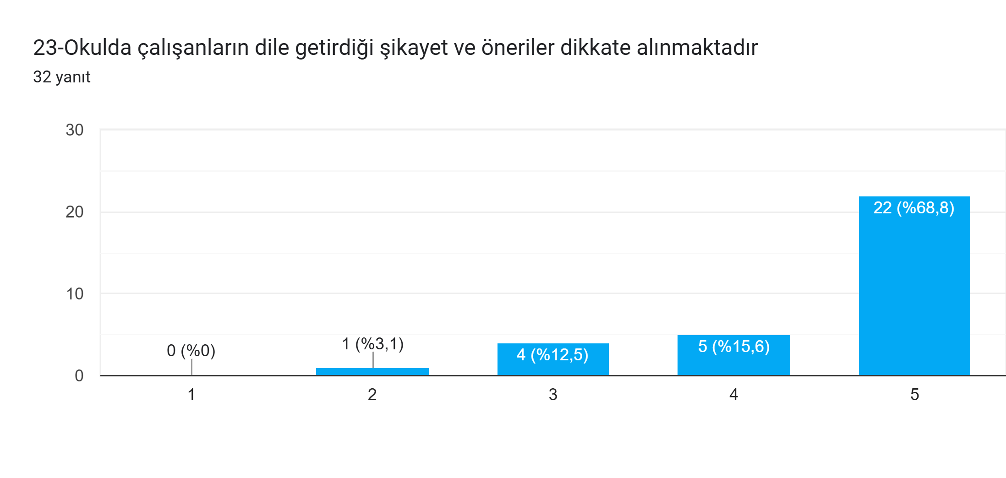
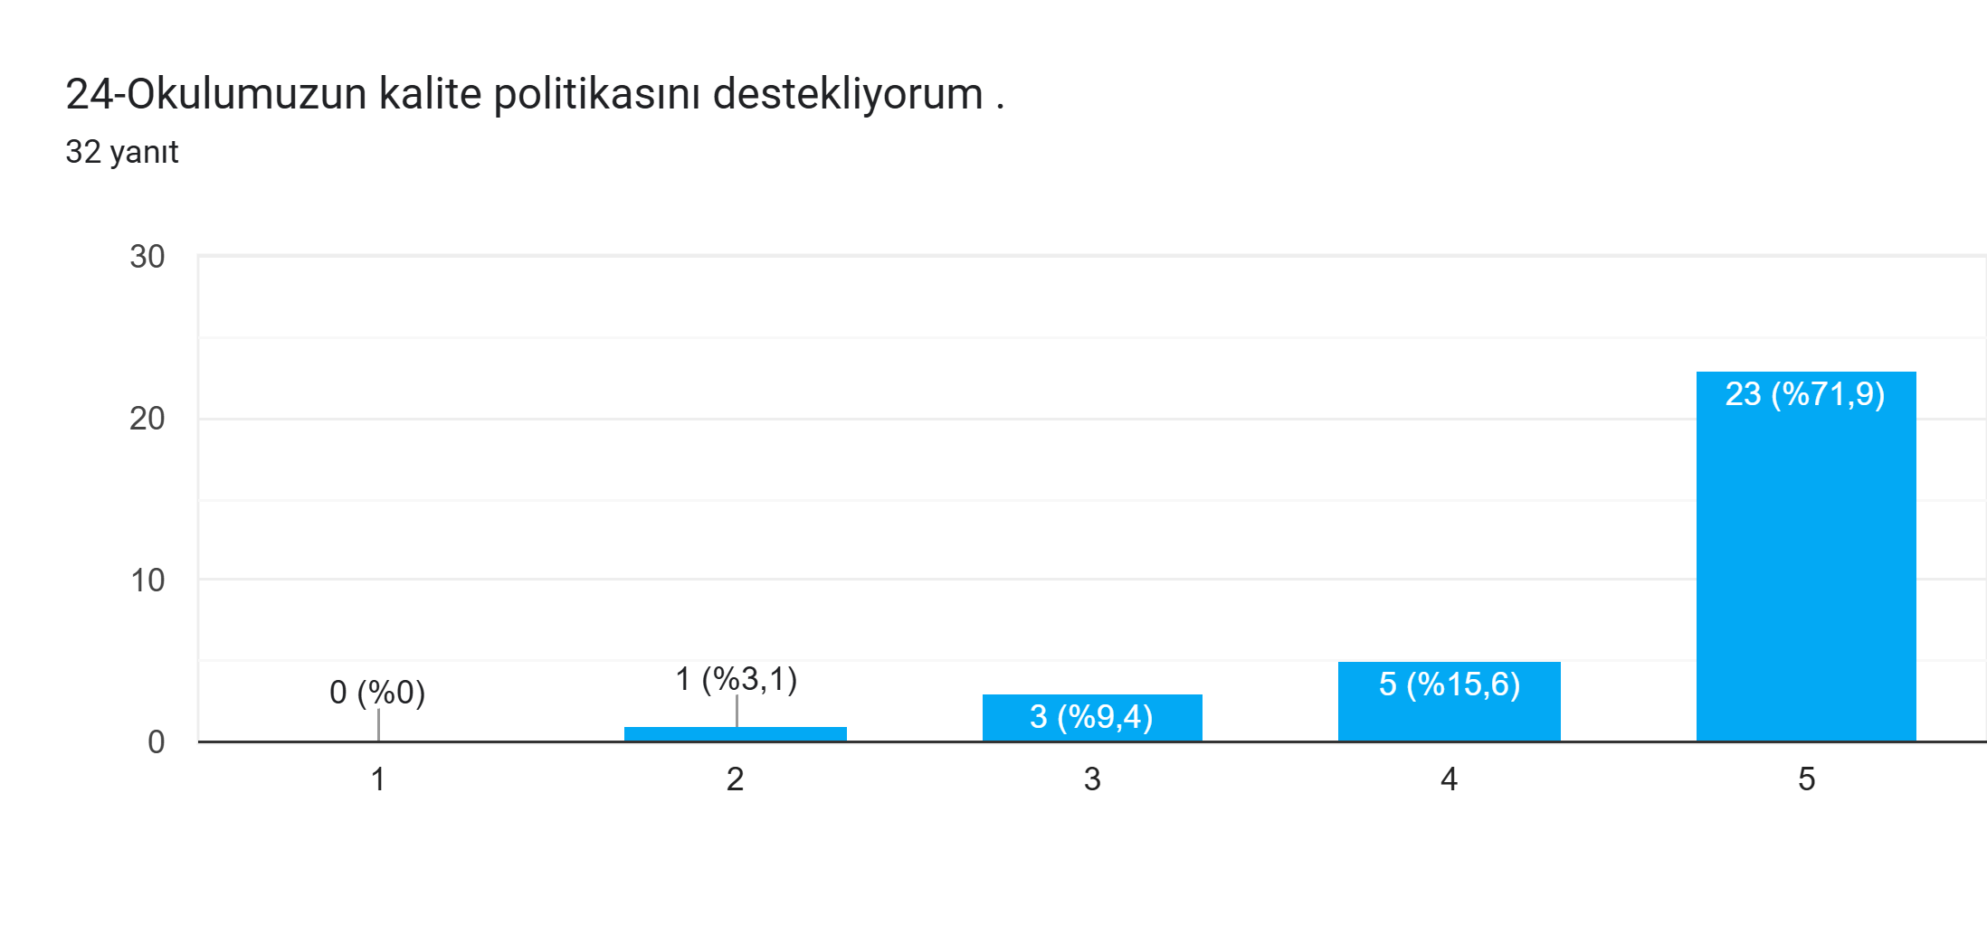
Kesinlikle Katılıyorum | 5
Katılıyorum | 4
Kısmen Katılıyorum | 3
Katılmıyorum | 2
Kesinlikle Katılmıyorum | 1

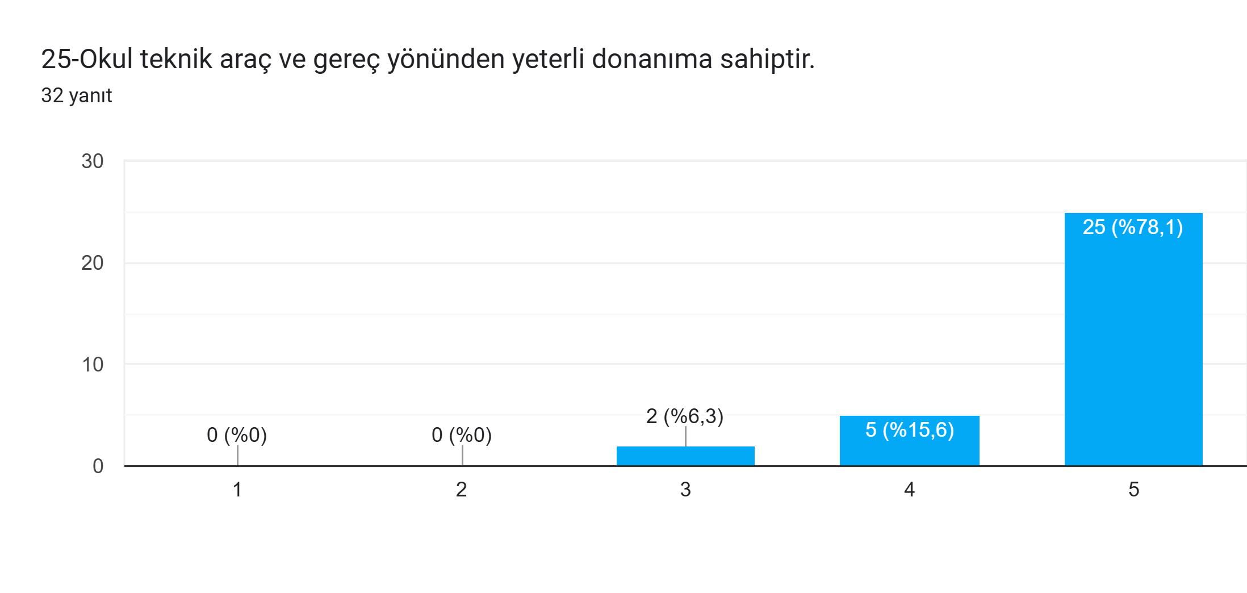
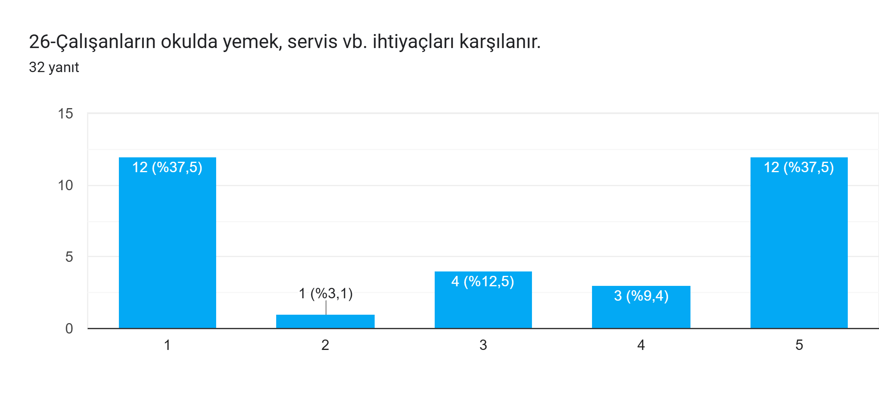

Kesinlikle Katılıyorum | 5
Katılıyorum | 4
Kısmen Katılıyorum | 3
Katılmıyorum | 2
Kesinlikle Katılmıyorum | 1

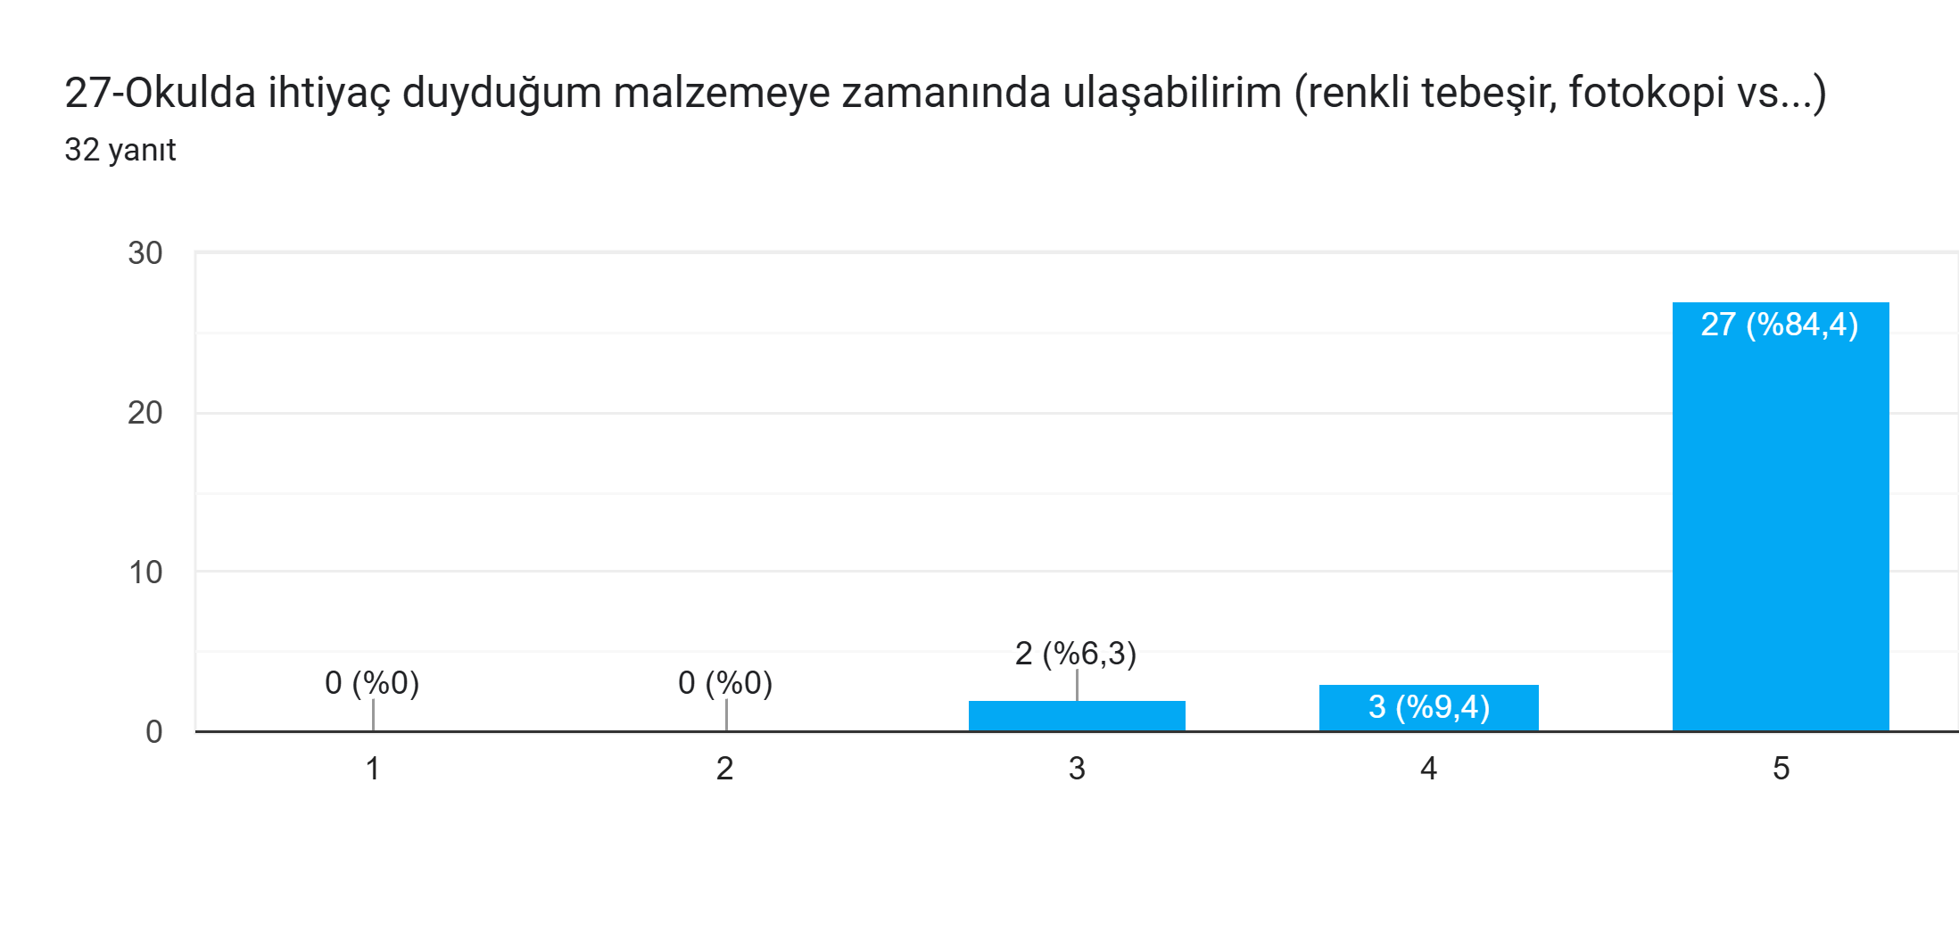
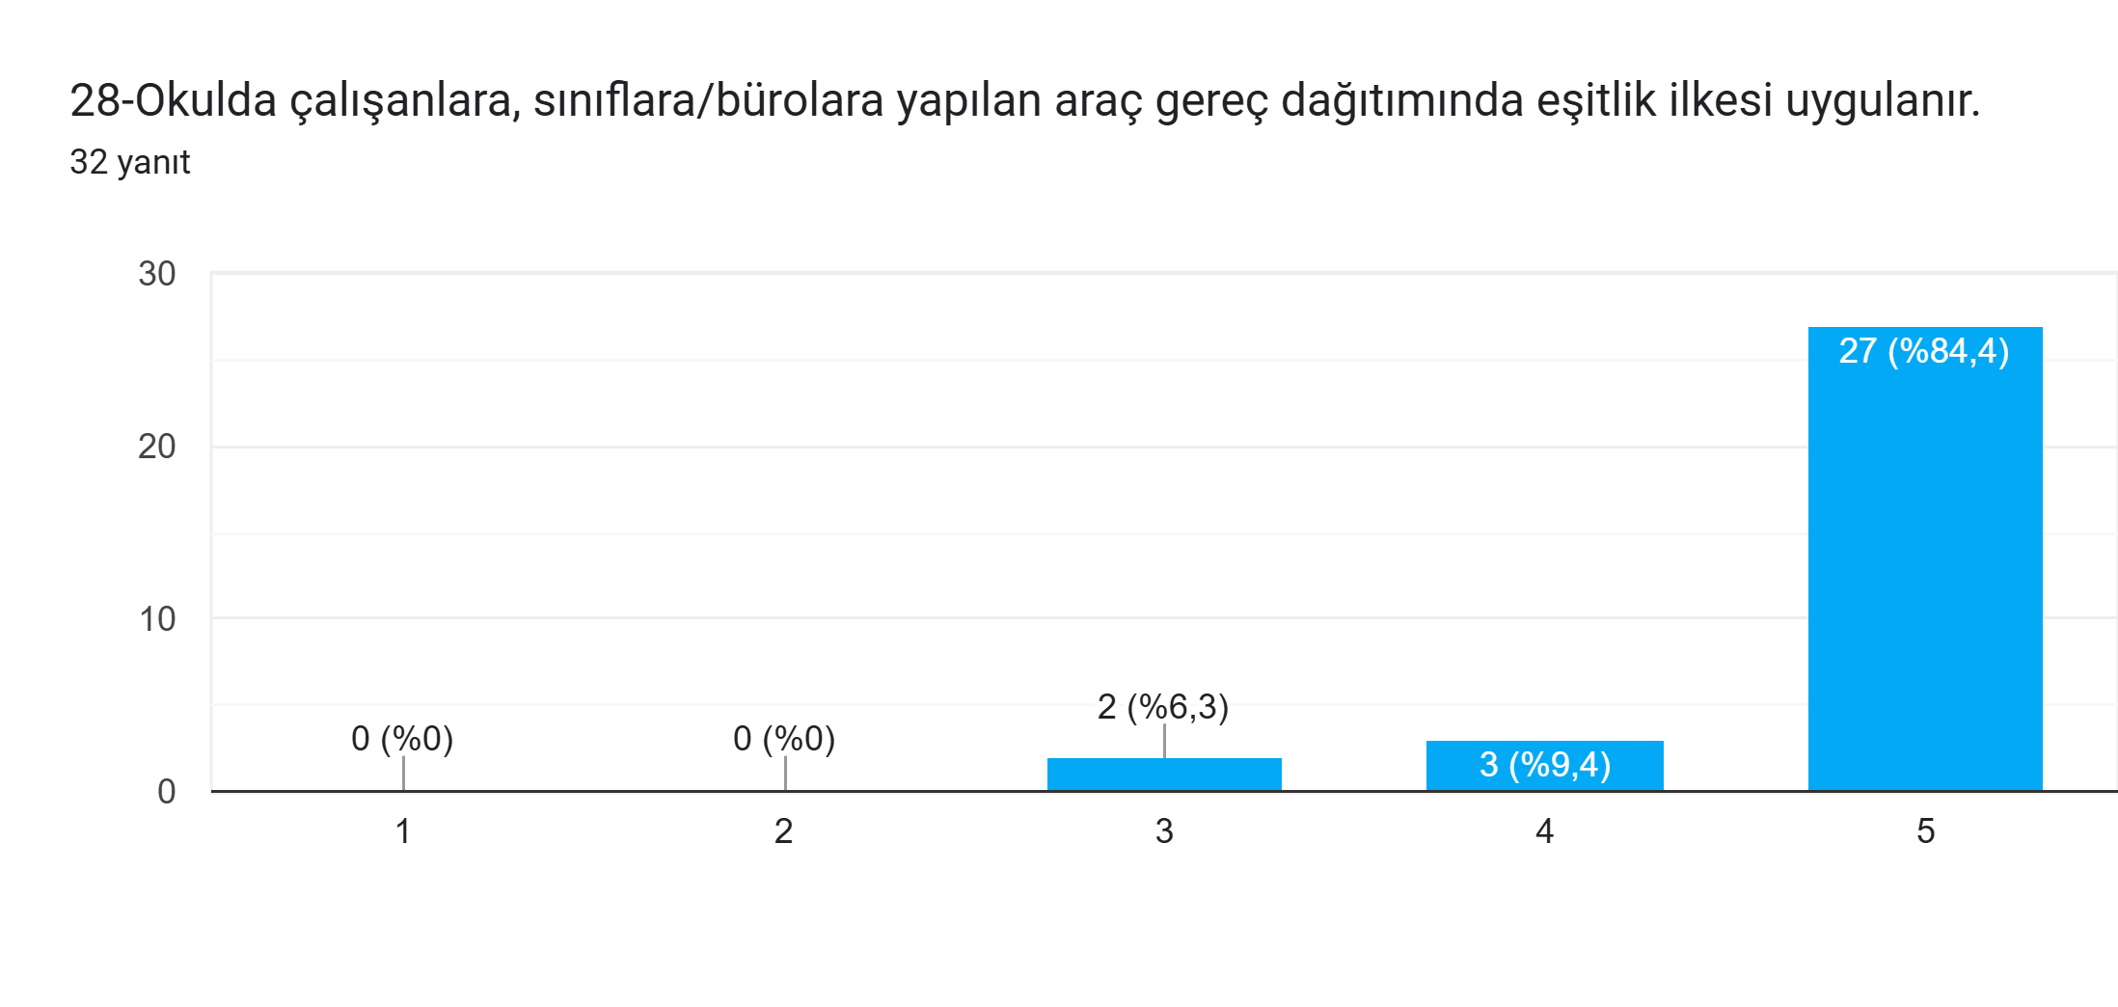

Kesinlikle Katılıyorum | 5
Katılıyorum | 4
Kısmen Katılıyorum | 3
Katılmıyorum | 2
Kesinlikle Katılmıyorum | 1

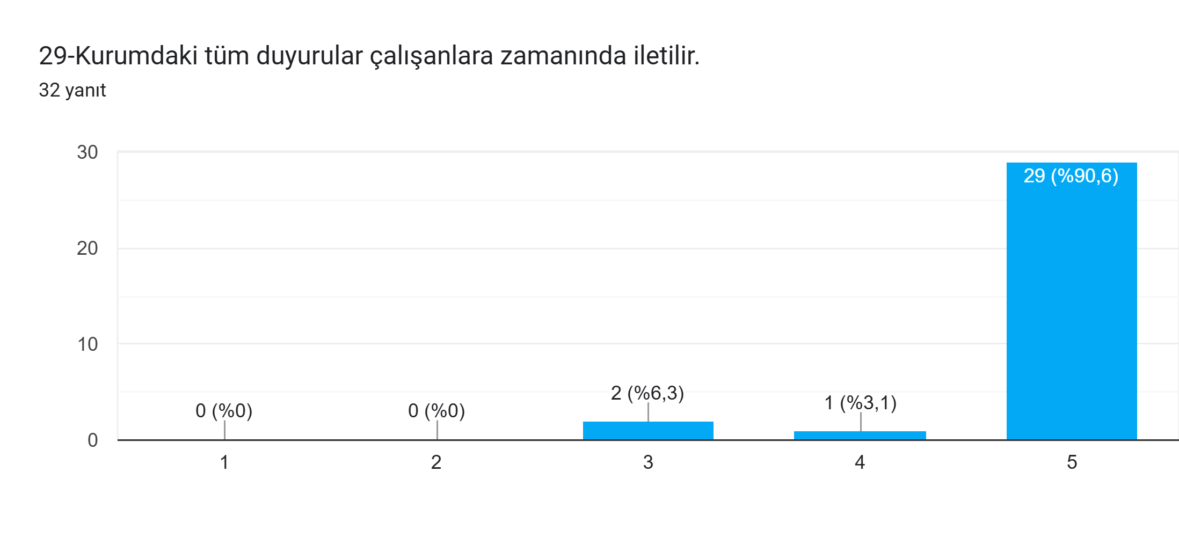
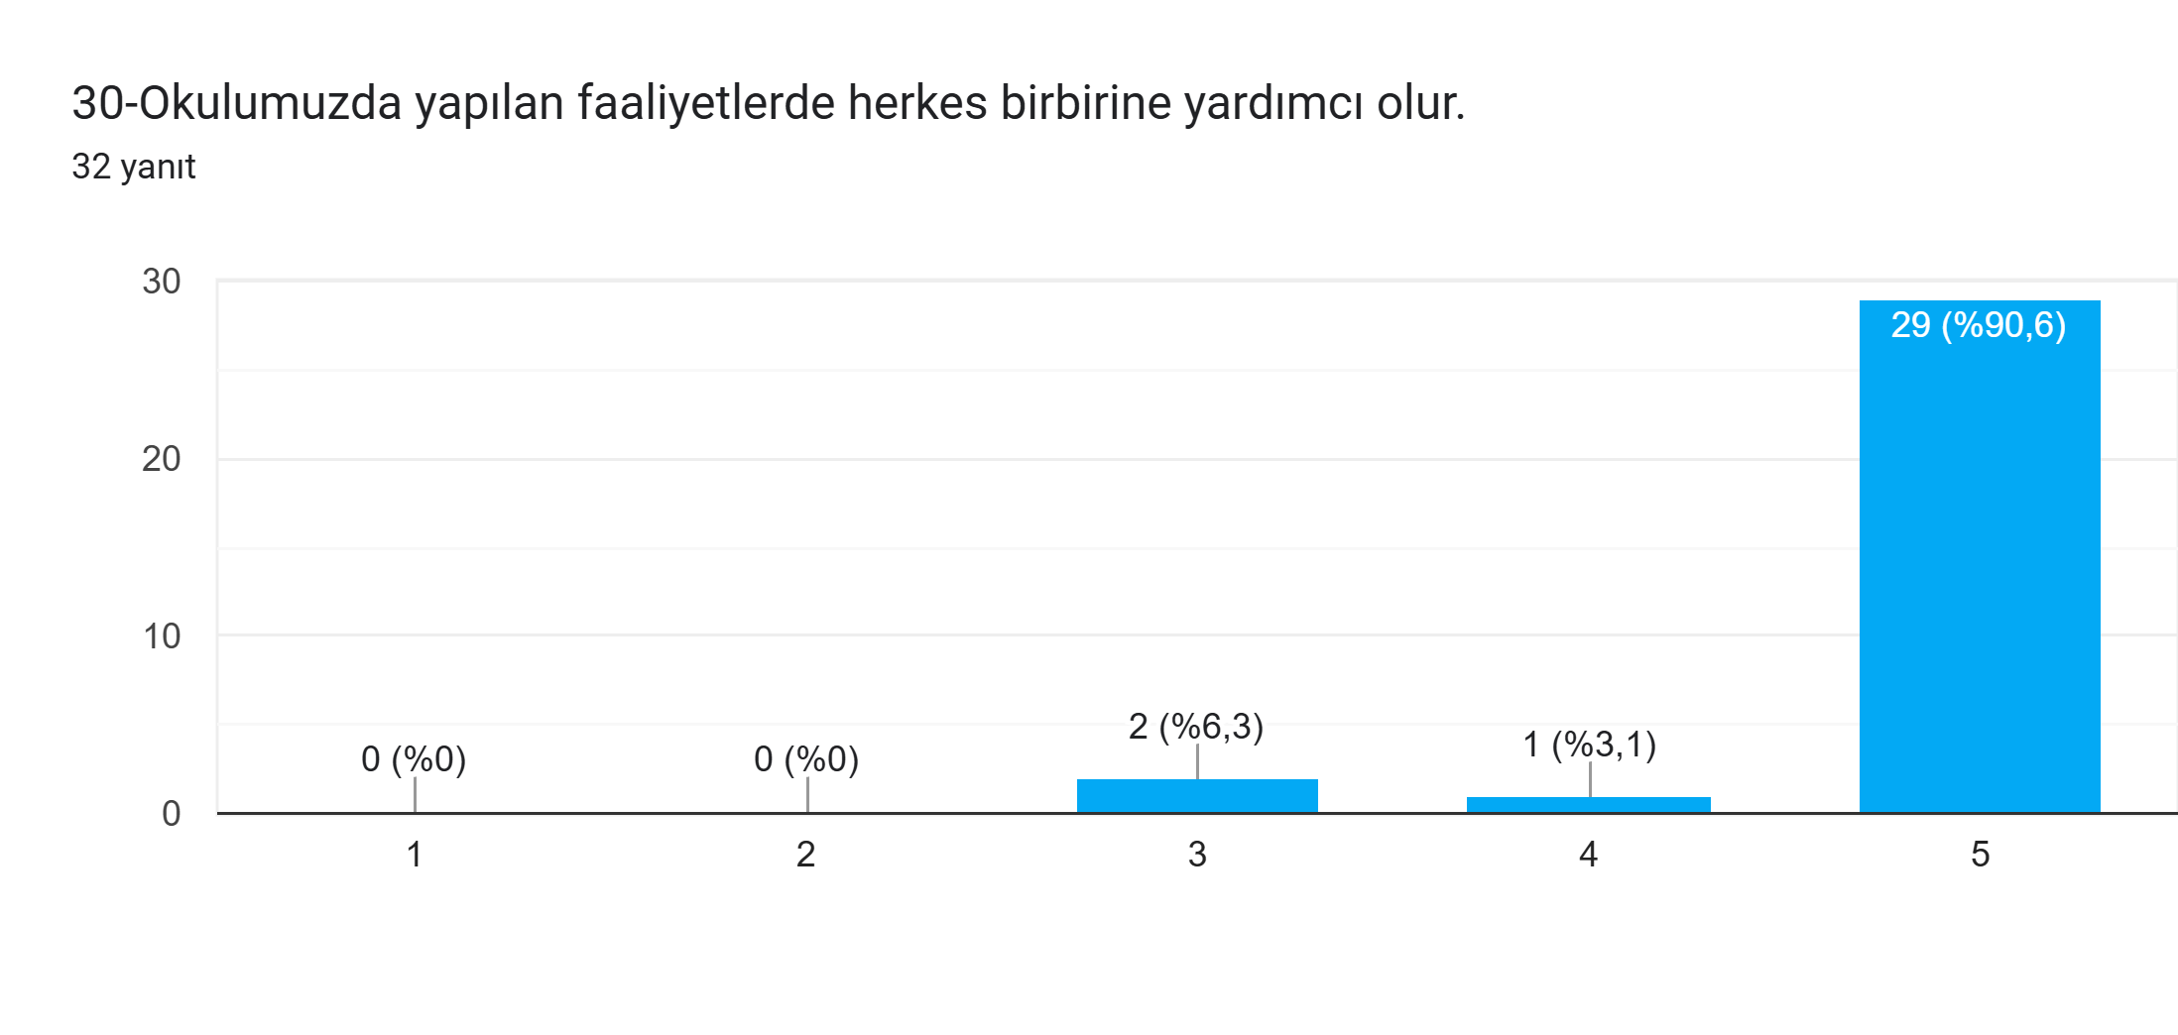

Kesinlikle Katılıyorum | 5
Katılıyorum | 4
Kısmen Katılıyorum | 3
Katılmıyorum | 2
Kesinlikle Katılmıyorum | 1

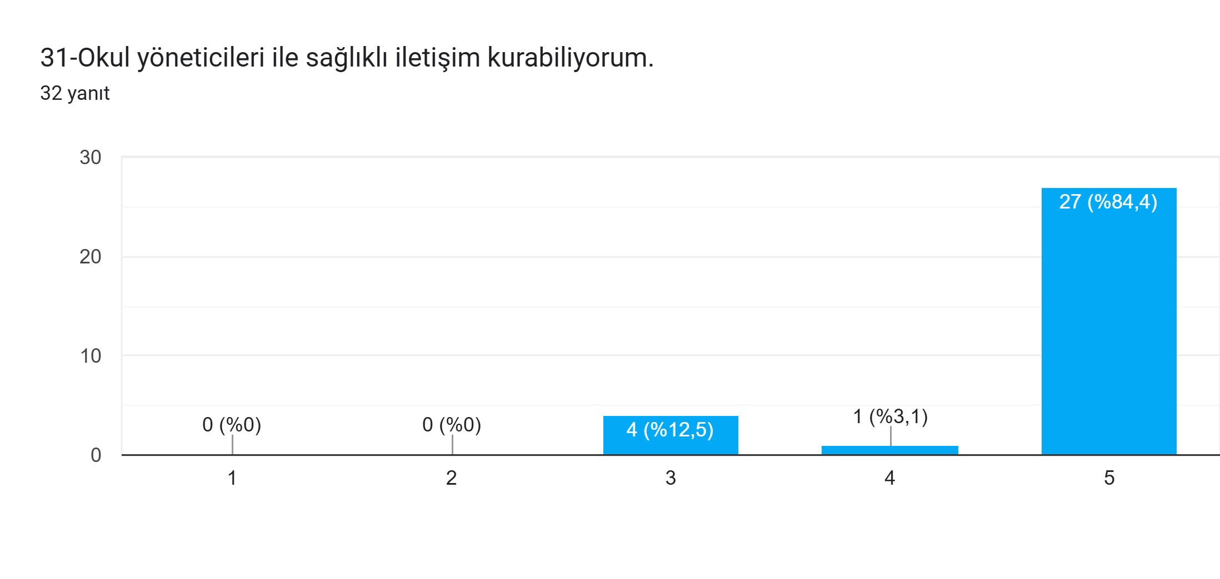

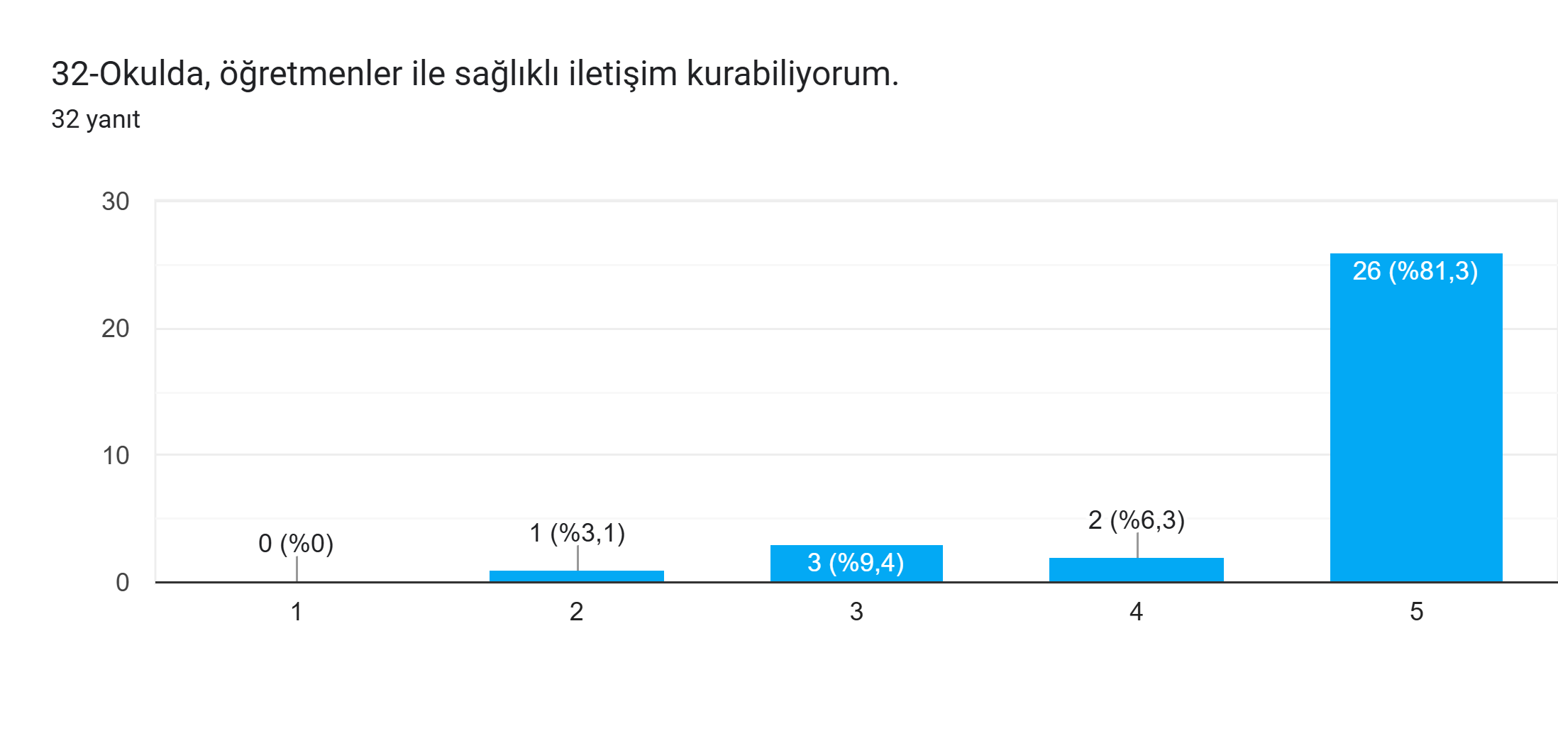
Kesinlikle Katılıyorum | 5
Katılıyorum | 4
Kısmen Katılıyorum | 3
Katılmıyorum | 2
Kesinlikle Katılmıyorum | 1

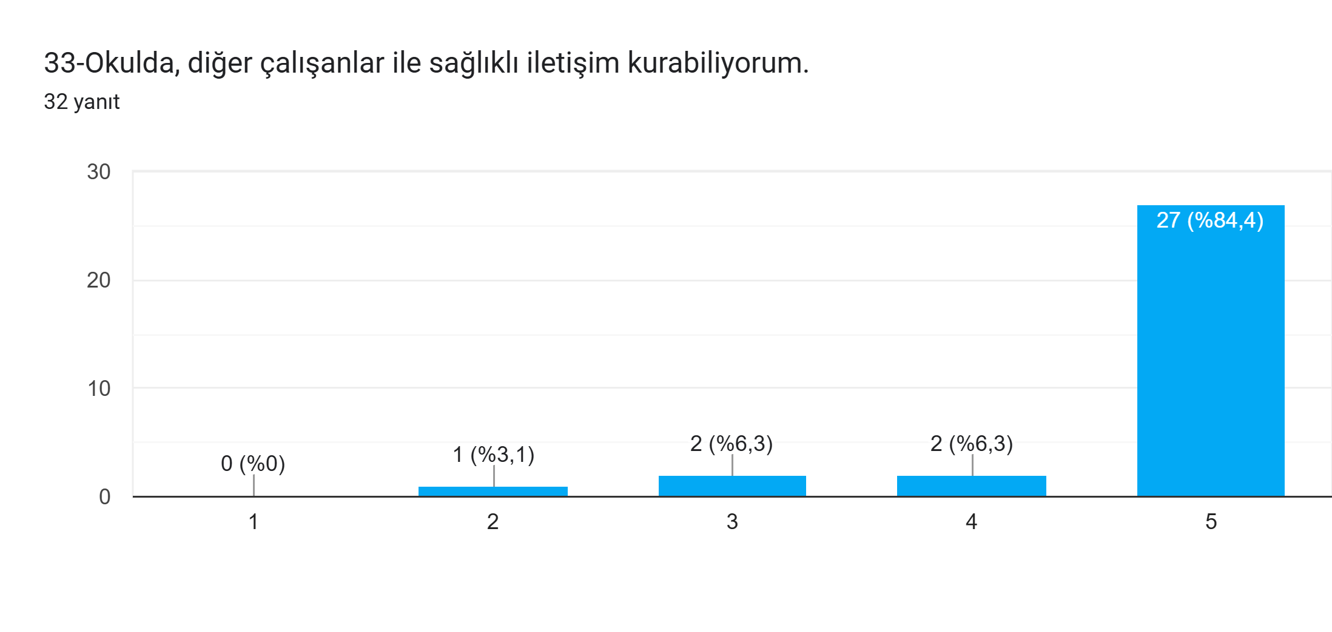
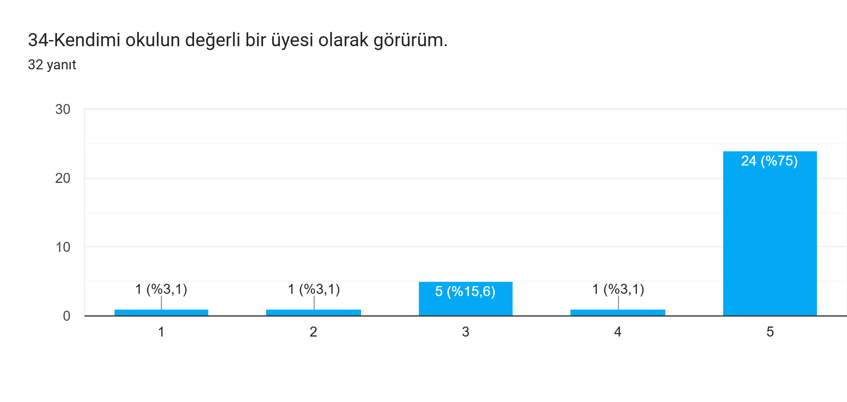

Kesinlikle Katılıyorum | 5
Katılıyorum | 4
Kısmen Katılıyorum | 3
Katılmıyorum | 2
Kesinlikle Katılmıyorum | 1

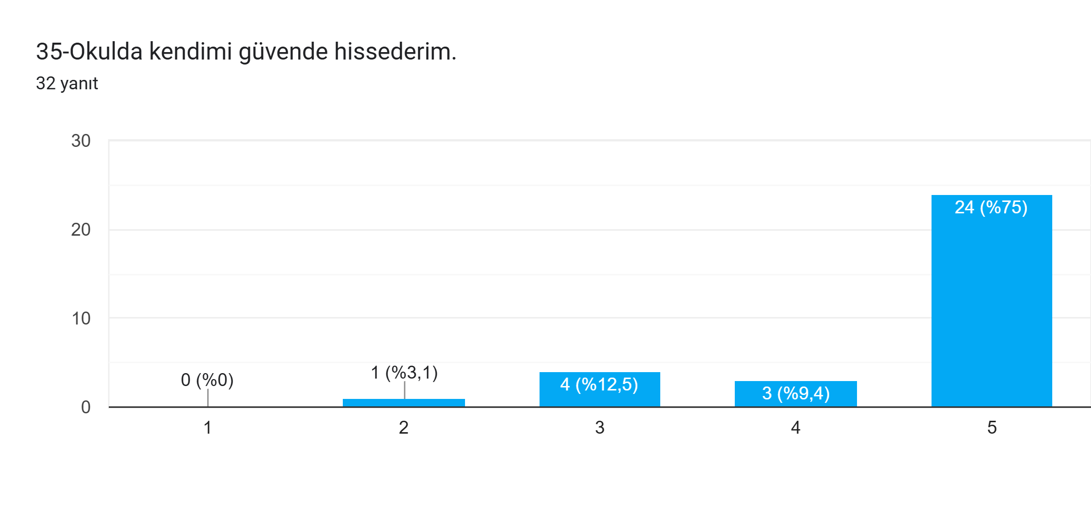
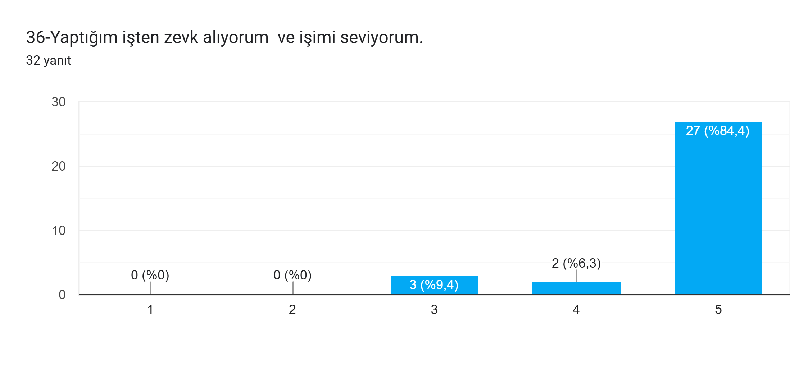

Kesinlikle Katılıyorum | 5
Katılıyorum | 4
Kısmen Katılıyorum | 3
Katılmıyorum | 2
Kesinlikle Katılmıyorum | 1

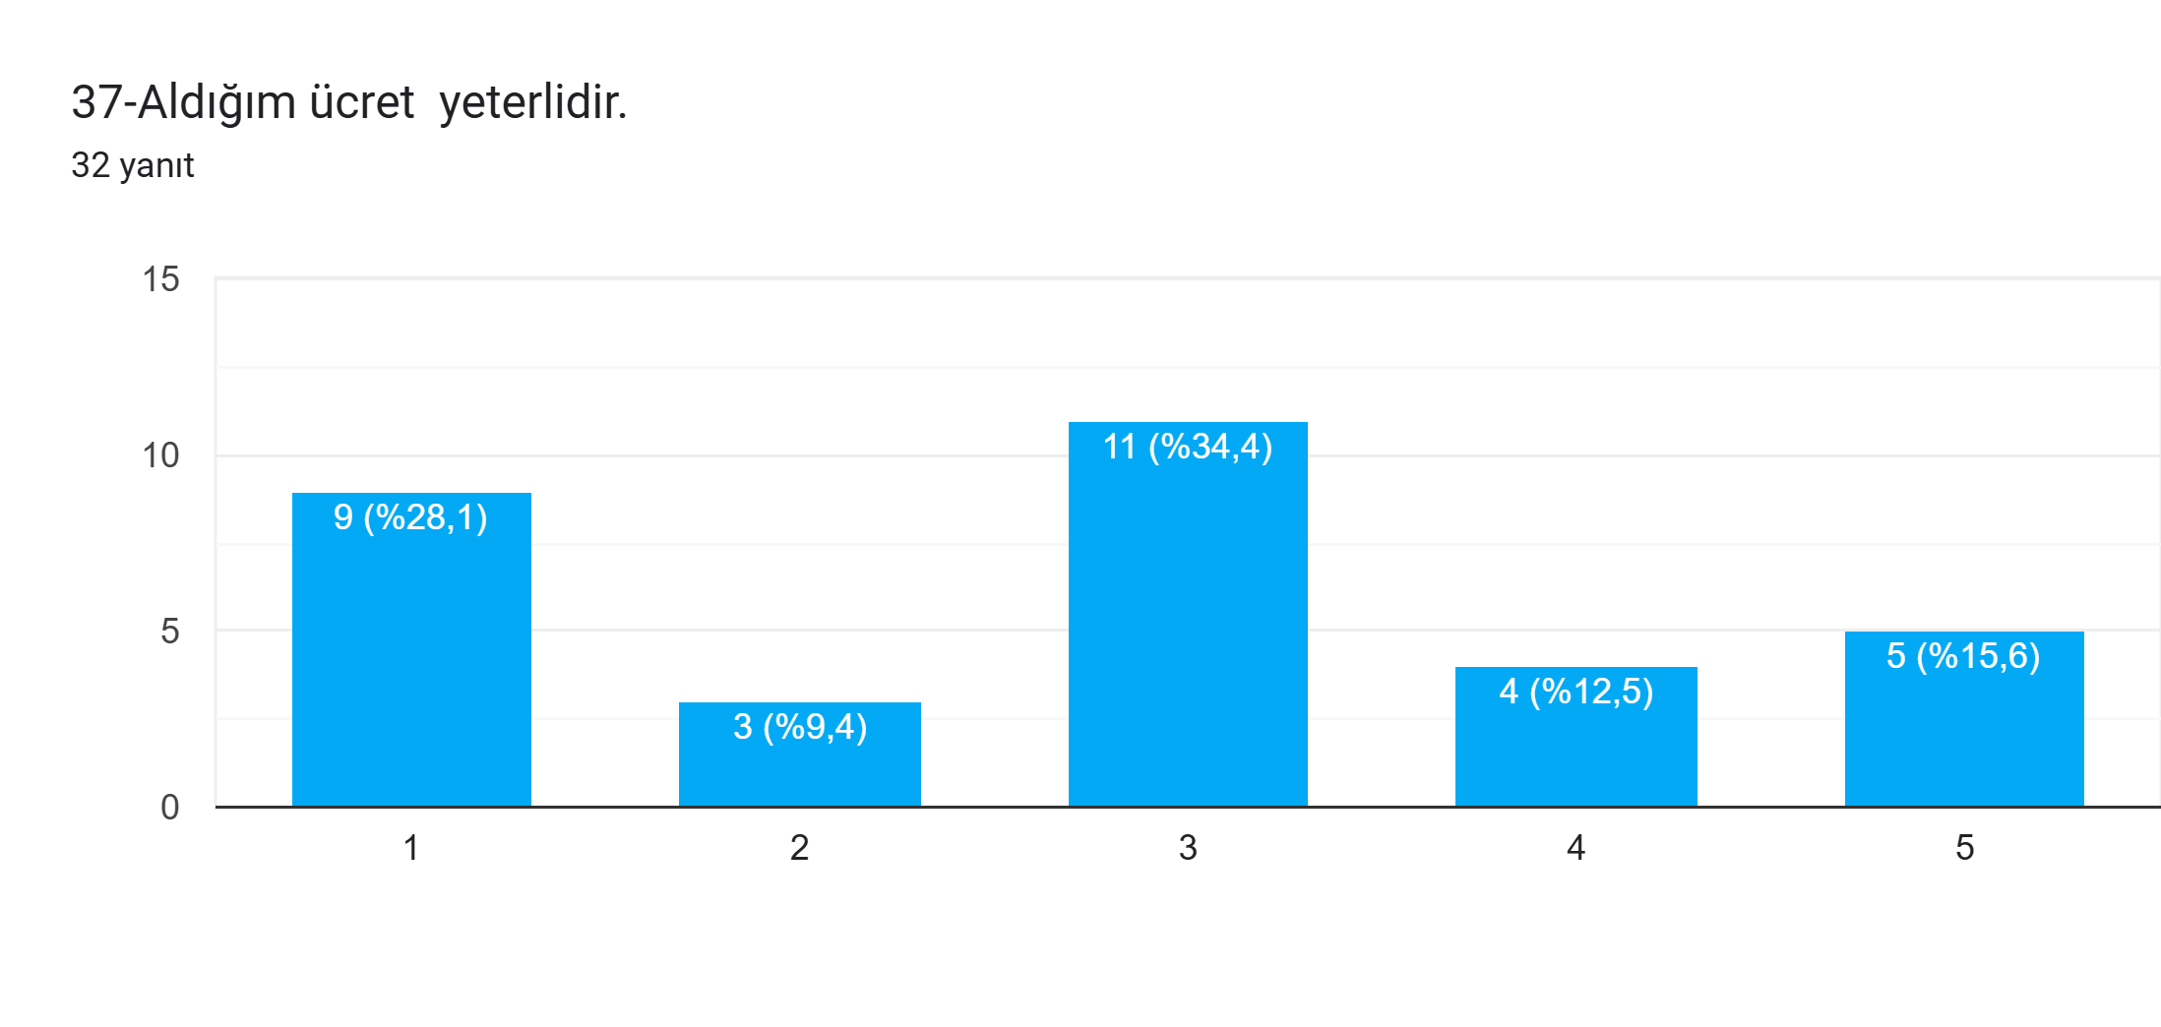
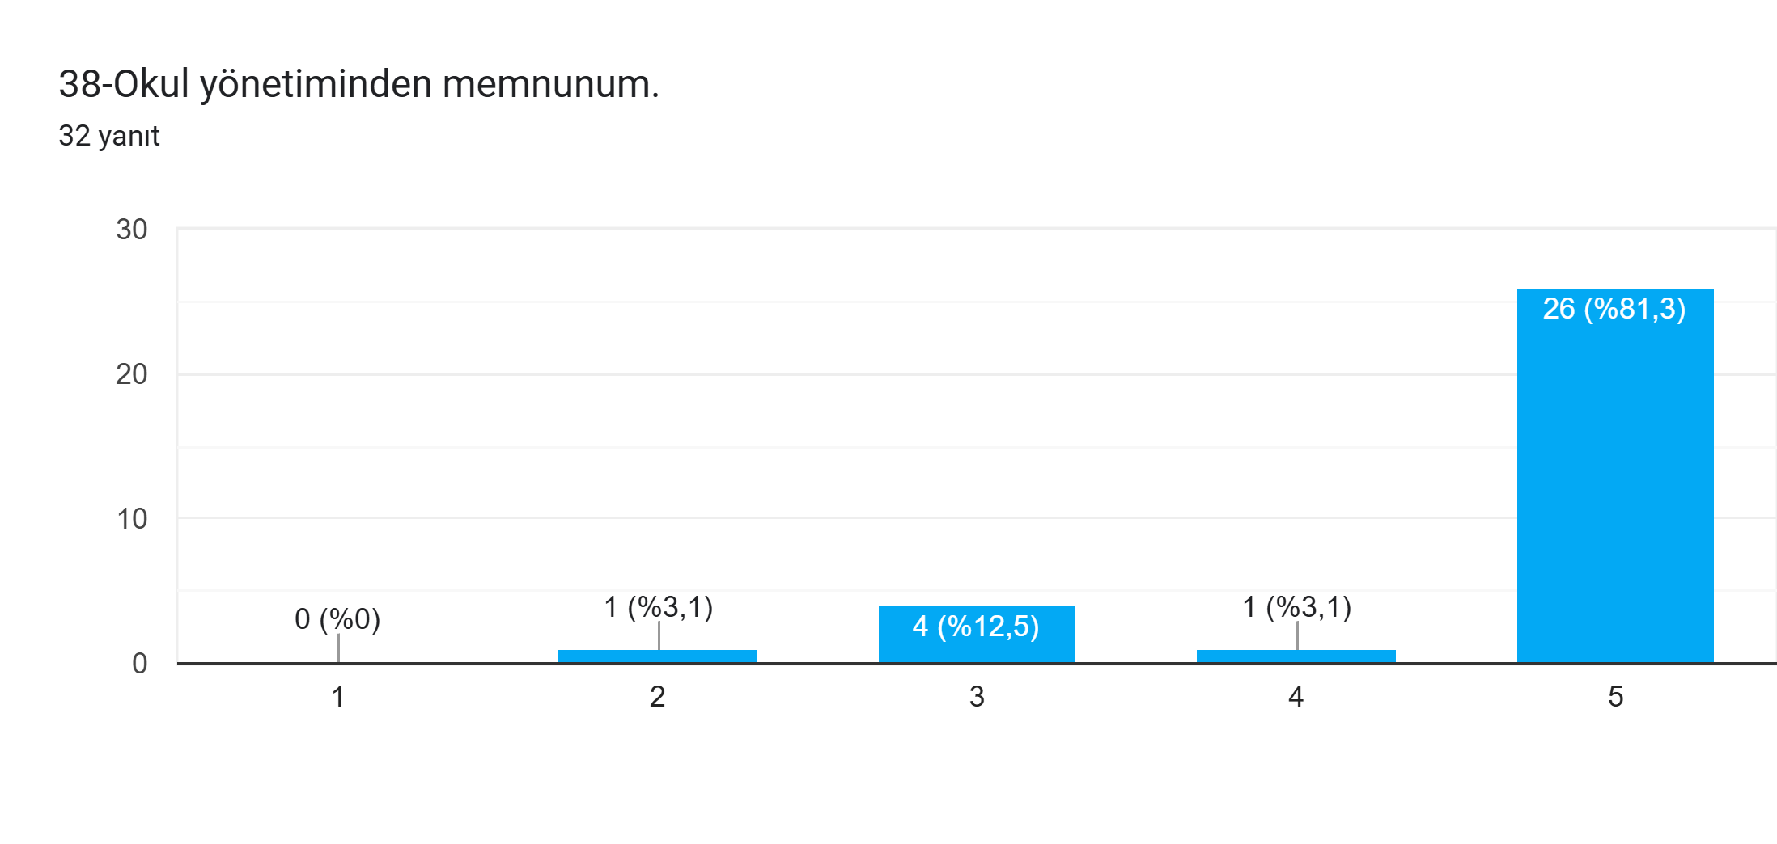

Kesinlikle Katılıyorum | 5
Katılıyorum | 4
Kısmen Katılıyorum | 3
Katılmıyorum | 2
Kesinlikle Katılmıyorum | 1

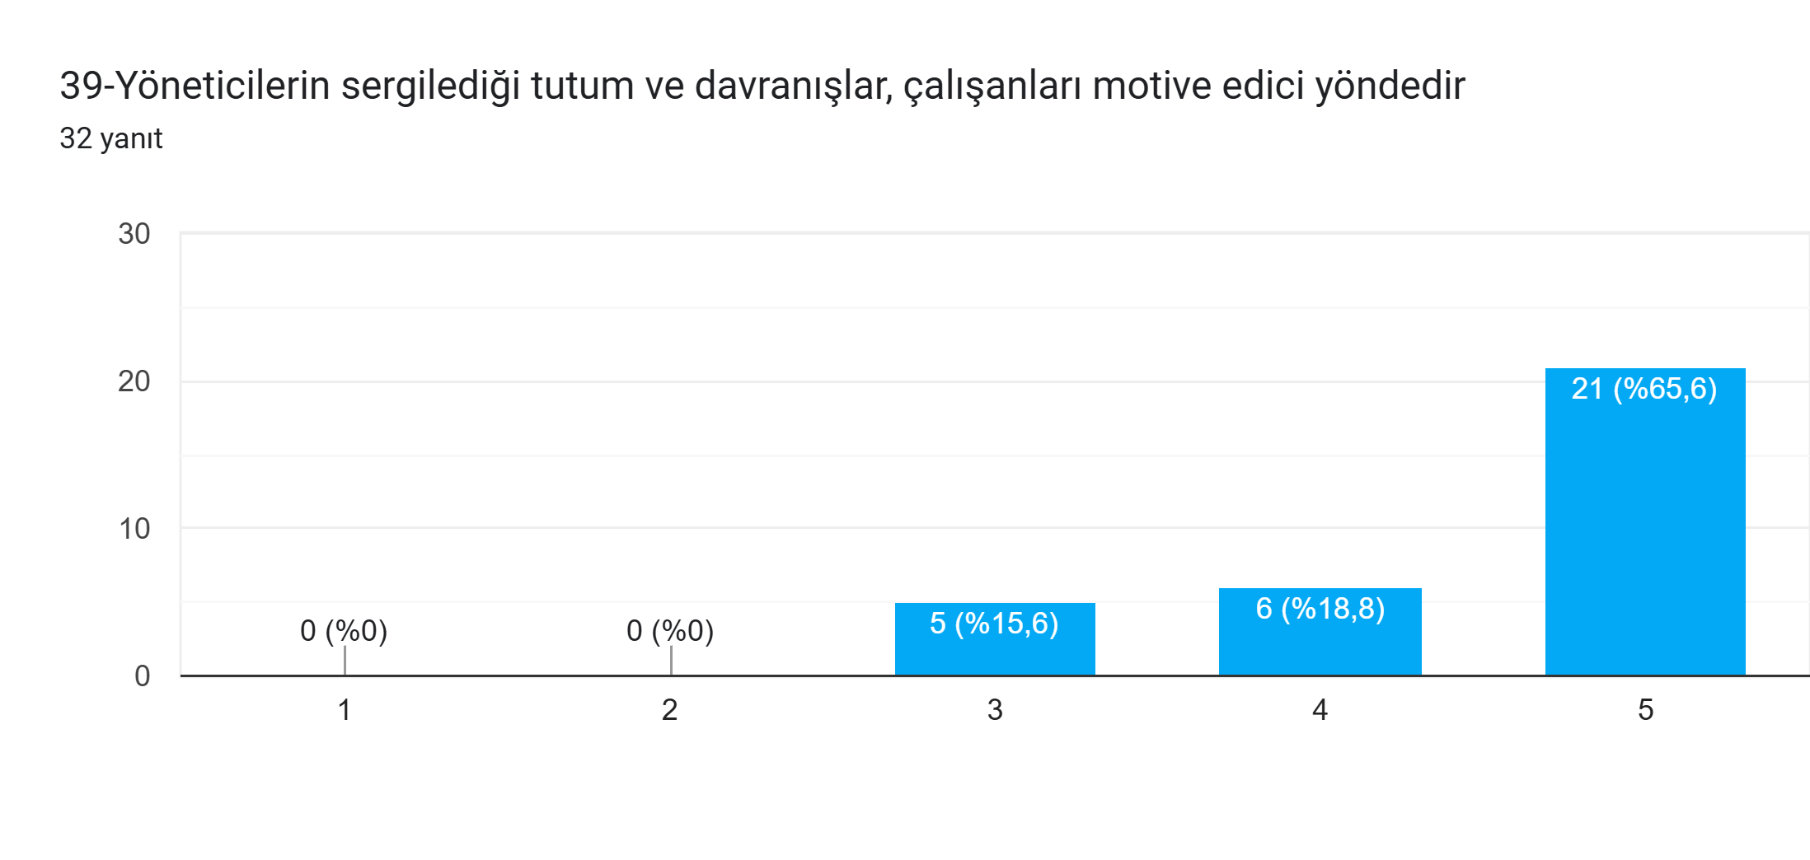
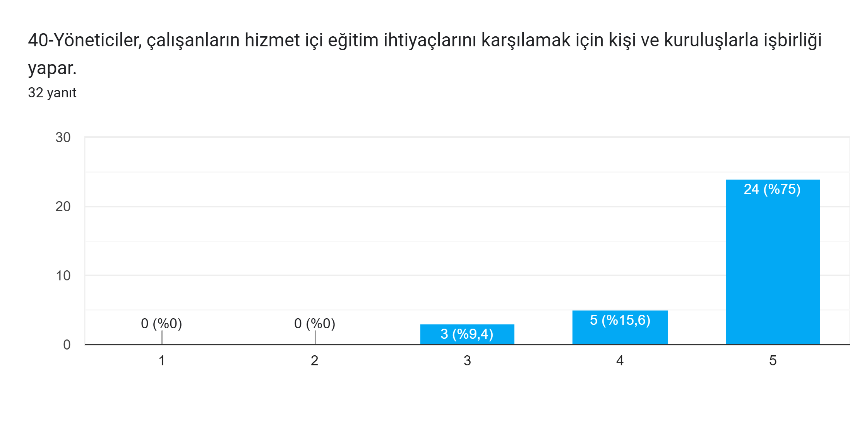
Kesinlikle Katılıyorum | 5
Katılıyorum | 4
Kısmen Katılıyorum | 3
Katılmıyorum | 2
Kesinlikle Katılmıyorum | 1

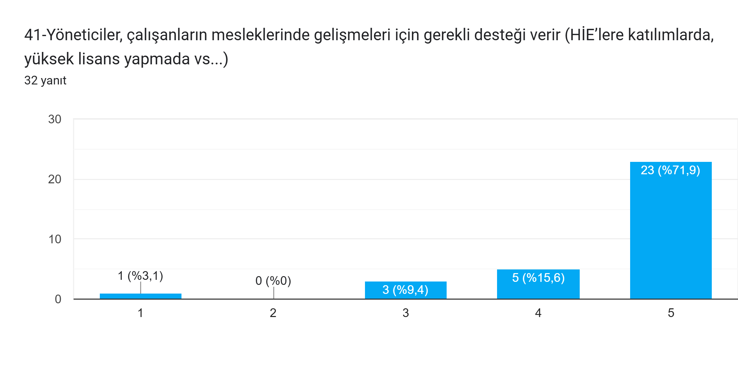
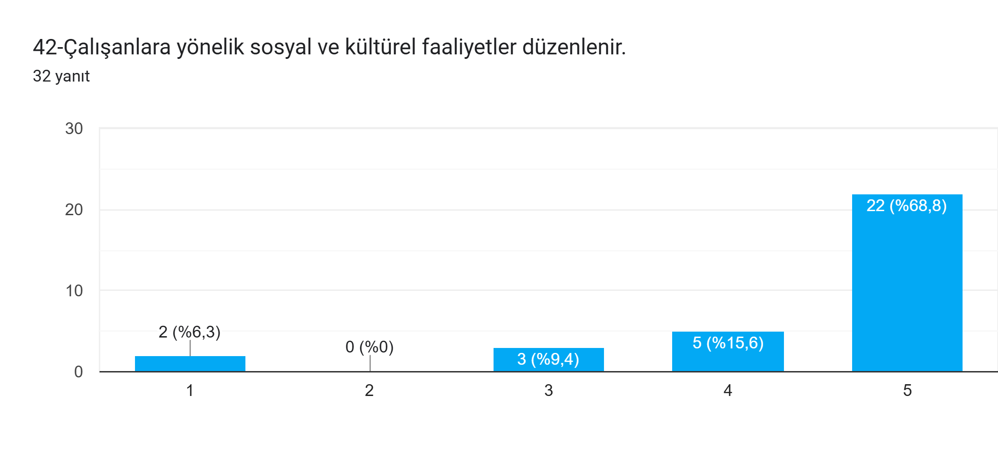
Kesinlikle Katılıyorum | 5
Katılıyorum | 4
Kısmen Katılıyorum | 3
Katılmıyorum | 2
Kesinlikle Katılmıyorum | 1

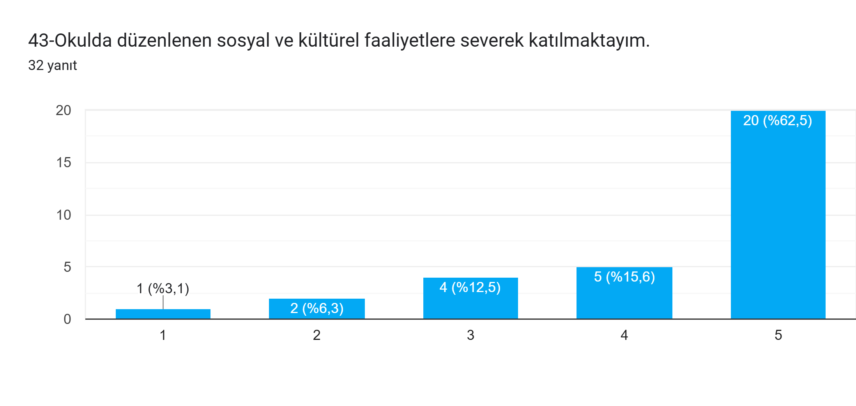
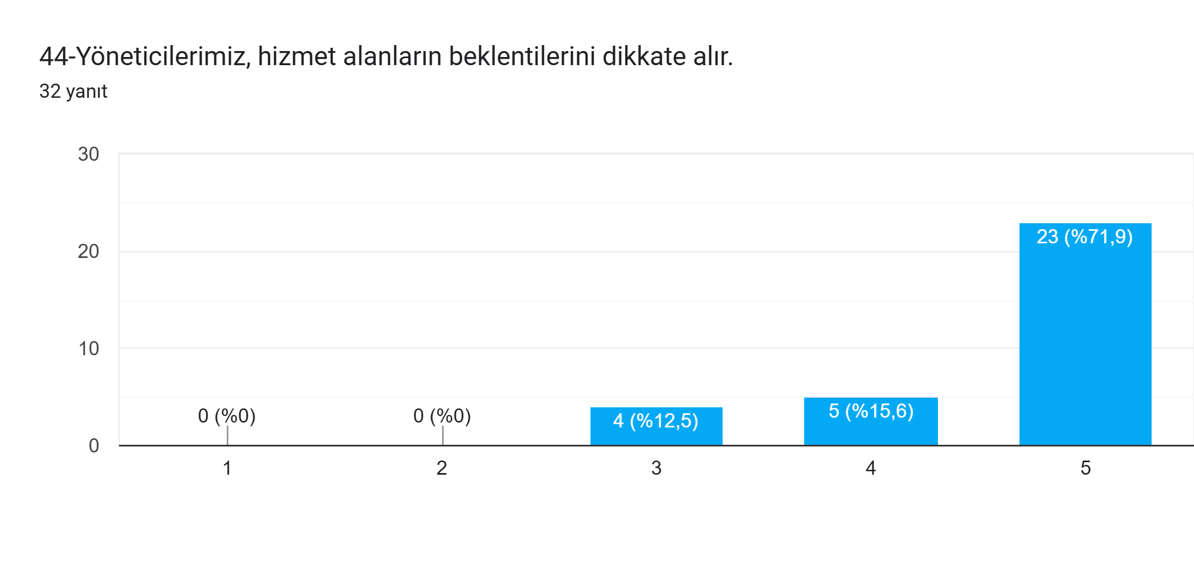

Kesinlikle Katılıyorum | 5
Katılıyorum | 4
Kısmen Katılıyorum | 3
Katılmıyorum | 2
Kesinlikle Katılmıyorum | 1

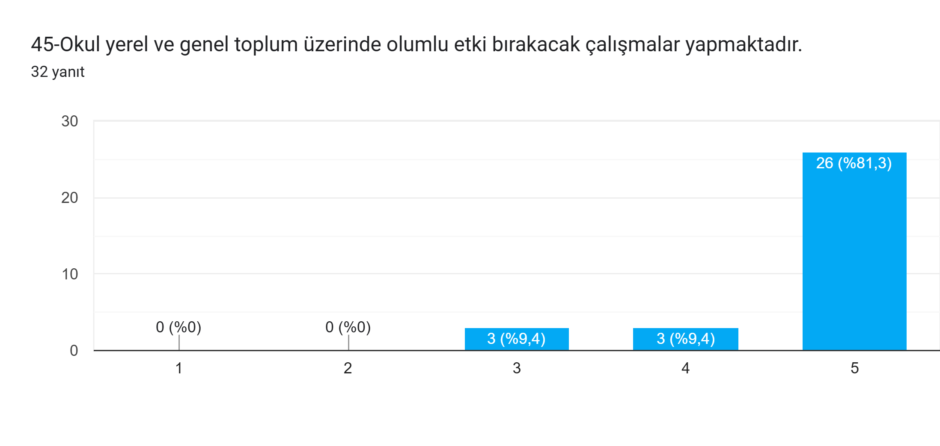
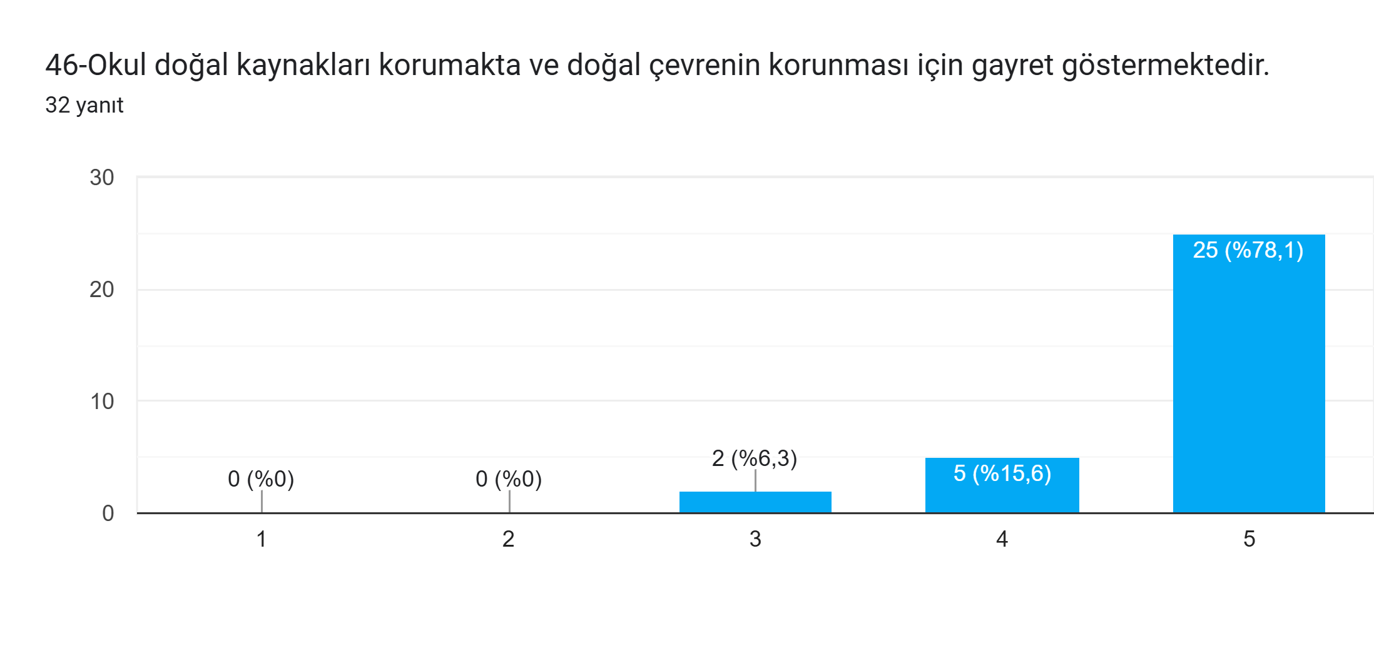

Kesinlikle Katılıyorum | 5
Katılıyorum | 4
Kısmen Katılıyorum | 3
Katılmıyorum | 2
Kesinlikle Katılmıyorum | 1

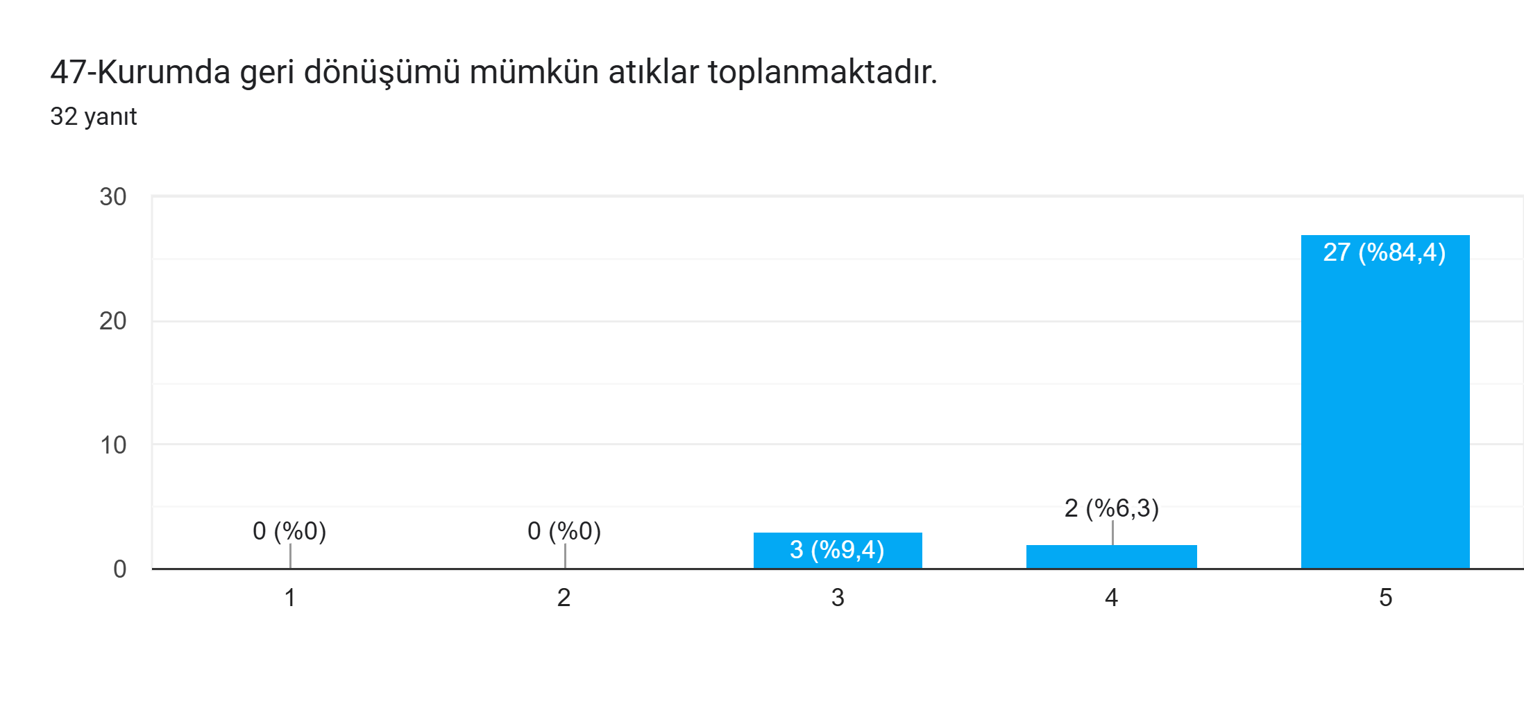

Kesinlikle Katılıyorum | 5
Katılıyorum | 4
Kısmen Katılıyorum | 3
Katılmıyorum | 2
Kesinlikle Katılmıyorum | 1

ANKET SONUÇLARININ DEĞERLENDİRİLMESİ
VE YAPILACAK ÇALIŞMALARLA İLGİLİ PLANLAMA

1-Değerlendirme Kriteri: Tam (5) ve Çok (4) ölçütleri % 50’nin üzerinde ise Orta (3)’nın yüzdelik dilimi Tam (5) ve Çok (4) ölçütünün %’lik dilimi üzerine eklenerek ilgili maddelerle ilgili geliştirmeye yönelik planlama yapılacak, Az (2) ve Hiç (1) % 50’nin üzerinde ise orta (3)’nin yüzdelik dilimi Az (2) ve Hiç (1) ölçütünün%’lik dilimi üzerine eklenerek ilgili maddelerle ilgili ortadan kaldırmaya yönelik planlama yapılacaktır.

ANKET SORULARI
(A) Liderlerin Toplam Kaliteyi Sahiplenmeleri
a) Yöneticilerin liderlik davranışları. |  |  | Planlama – Yapılacak Çalışmalar | Tarih
1 | Yöneticilerimiz çalışanların görüşlerini dikkate almaktadır. |  | Çalışanlarımızın görüşlerine daha fazla önem verilecektir. | Sürekli
2 | Yöneticilerimiz işinin gerektirdiği yeterliliğe sahiptir. |  | İdarecilik yeteneklerimizi geliştirmeye devam edeceğiz. | Sürekli
3 | Yöneticilerimiz insan ilişkilerine önem vermektedir. |  | Değerlendirmeyle çalışanlarımız arasındaki ilişkilerimizi geliştirmeye devam edeceğiz. | Sürekli
4 | Yöneticilerimiz, yaratıcı ve yenilikçi düşüncelerin üretilmesini teşvik etmektedir. |  | Çalışanlarımızın yenilikçi ve yaratıcı fikirlerine her zaman açık olmaya devam edeceğiz. | Sürekli
5 | Yöneticilerimiz, teknolojik gelişmeleri takip etmektedir. |  | Teknolojik gelişmeleri yakından takip etmeye devam edeceğiz. | Sürekli
b) İyileştirme etkinliklerine destek ve katılımı. |  |  | Planlama – Yapılacak Çalışmalar | Tarih
6 | Yöneticilerimiz, okulda birlikte çalışmayı (takım çalışmasını) destekler. |  | Çalışanlarımızın takım çalışmalarına destek verilmeye devam edecektir. | Sürekli
7 | Yöneticilerimiz, katıldıkları hizmet içi, konferans ve seminer sonuçlarını çalışanlarla paylaşırlar. |  | Toplantı sonuçlarını çalışanlarımıza aktarmaya devam edeceğiz. | Sürekli
8 | Yöneticiler, çalışanların değişim yaratacak fikirleri desteklemektedir. |  | Çalışanlarımızın değişim yaratacak fikirlerine daima açık olmaya devam edeceğiz. | Sürekli
9 | Yöneticiler, okulun vizyonu, stratejilerini, iyileştirmeye açık alanlarını vs. çalışanlarla paylaşır. |  | Vizyon, misyon ve stratejilerimizi geliştirmeye devam edeceğiz. | Sürekli
10 | Yöneticiler, iyileştirme takım çalışmalarının önerilerini dikkate alarak iyileştirmeler yapar. |  | Takım çalışmalarımıza destek vermeye devam edeceğiz. | Sürekli
c) Motivasyon tanıma ve takdir yaklaşımı. |  |  | Planlama – Yapılacak Çalışmalar | Tarih
11 | Okul yöneticisi, iyi performans gösteren personeli (veya ekibi) aylıkla ödül, takdir, teşekkür vs. ile ödüllendirir. |  | Eksikliğimizi, ödüllendirme yetkimiz dışımızda olmakla beraber çalışanlarımızla ilgili başarı tekliflerimizi bir üst merciye daha fazla sunmaya devam edeceğiz. | Sürekli
12 | Yöneticiler, iyi performans gösteren personeli/ekibi, öğretmenler kurulu toplantılarında, törenlerde vb. duyurarak takdir eder. |  | Gördüğümüz eksikliği toplantı vb. yerlerde öğretmenlerimizi taltif etmeye daha fazla önem vereceğiz. | Sürekli
(B) Çalışanların Yönetimi
d) Performans değerlendirme. |  |  | Planlama – Yapılacak Çalışmalar | Tarih
13 | Yöneticinin çalışanları değerlendirirken kullandığı kriterler çalışanlara duyurulur. |  | Çalışanlarımıza değerlendirme kriterlerimizi daha ayrıntılı bildireceğiz. | Sürekli
14 | Yöneticiler, çalışanların performansını etkileyen sebepleri araştırmaktadır. |  | Çalışanlarımızı etkileyen olumsuzları belirleyip bertaraf etmek için çalışmalarımıza devam edeceğiz. | Sürekli
15 | Yöneticiler, çalışanların performansını yükseltmek için gerekli önlemleri alır. |  | Çalışanlarımızın performansını arttırmaya yönelik çalışmalarımıza daha fazla önem vereceğiz. | Sürekli
e) İnsan kaynaklarının etkili yönetimi. |  |  | Planlama – Yapılacak Çalışmalar | Tarih
16 | Yönetici tüm çalışanlara görevlerini (iş tanımlarını) bildirir. |  | Çalışanlarımıza görev tanımlarını bildirmeye devam edeceğiz. | Sürekli
17 | Okulda düzenlenecek sosyal, kültürel faaliyetlere, kulüp vb. çalışanların ilgi, yetenek ve istekleri doğrultusunda görevlendirmeler yapılır. |  | Çalışanlarımızın yetenekleri doğrultusunda görevlendirmelerimize devam edeceğiz. | Sürekli
18 | Okulda çalışanlar arasında gruplaşmalar, dedikodular vs. olmaz. |  | Okulumuzda gruplaşmalara ve dedikoduların azaltılmasına yönelik çalışmalarımıza ağırlık vereceğiz. | Sürekli
19 | Çalışanların özlük işlemleri düzenli yapılır. |  | Çalışanlarımızın özlük işleri düzenli yapılmaya devam edecektir. | Sürekli
20 | Okulumuz huzurludur. |  | Okulumuzda huzurlu bir ortam bulunmaktadır. | Sürekli
21 | Yöneticiler, karşı fikirlere saygılıdır. |  | Okul yöneticileri karşı fikirlere karşı saygılıdır. | Sürekli
f) Kararlara katılırım. |  |  | Planlama – Yapılacak Çalışmalar | Tarih
22 | Okulumuzda çalışanlarla ilgili kararlar, çalışanların katılımıyla demokratik bir şekilde alınır. |  | Kararlar tüm çalışanların katılımıyla alınmaya devam edecektir. | Sürekli
23 | Okulda çalışanların dile getirdiği şikayet ve öneriler dikkate alınmaktadır. |  | Şikayet ve istekler dikkate alınmakta ve bu oran % 100’e çıkarılmaya çalışılacaktır. | Sürekli
24 | Okulumuzun kalite politikasını destekliyorum. |  | Tüm çalışanlarımız kalite politikasını desteklemektedir. | Sürekli
g) Çalışma ortamı. |  |  | Planlama – Yapılacak Çalışmalar | Tarih
25 | Okul teknik araç ve gereç yönünden yeterli donanıma sahiptir. |  | Okulumuz teknik, araç-gereç yönünden yeterli bir okuldur. | Sürekli
26 | Çalışanların okulda yemek, servis vb. ihtiyaçları karşılanır. |  | Okulumuzda servis imkanı bulunmayıp, öğle arası yemek konusunda istişare yapılacaktır. | Sürekli
27 | Okulda ihtiyaç duyduğum malzemeye zamanında ulaşabilirim (renkli tebeşir, fotokopi vs.) |  | Okulumuz personeli ihtiyaçlarına ulaşabilmektedir. | Sürekli
28 | Okulda çalışanlara, sınıflara/bürolara yapılan araç-gereç dağıtımında eşitlik ilkesi uygulanır. |  | Personelimiz arasındaki paylaşımlarda eşitlik ilkesine riayet edilmektedir. | Sürekli
h) İşbirliği ve iletişim. |  |  | Planlama – Yapılacak Çalışmalar | Tarih
29 | Kurumdaki tüm duyurular çalışanlara zamanında iletilir. |  | Duyurular çalışanlarımıza zamanında ulaştırılmaya devam edecektir. | Sürekli
30 | Okulumuzda yapılan faaliyetlerde herkes birbirine yardımcı olur. |  | Okul çalışanlarımız birbirine destek olmaktadır. | Sürekli
31 | Okul yöneticileri ile sağlıklı iletişim kurabiliyorum. |  | Okul yöneticilerimiz ve çalışanlarımız arasında sağlıklı bir iletişim kurulabilmekte ve bu oran % 100’e çıkarılmaya çalışılacaktır. | Sürekli
32 | Okulda, öğretmenler ile sağlıklı iletişim kurabiliyorum. |  | Öğretmenler arsı sağlıklı bir iletişim vardır. | Sürekli
33 | Okulda, diğer çalışanlar ile sağlıklı iletişim kurabiliyorum. |  | Çalışanlarımızın kendi aralarında sağlıklı bir iletişim vardır. | Sürekli
i) Motivasyon ve tatmin. |  |  | Planlama – Yapılacak Çalışmalar | Tarih
34 | Kendimi okulun değerli bir üyesi olarak görürüm. |  | Çalışanlarımız kendilerini okulumuzun değerli bir üyesi olarak görmektedir. | Sürekli
35 | Okulda kendimi güvende hissederim. |  | Çalışanlarımız kendilerini okulda güvende hissetmektedir. | Sürekli
36 | Yaptığım işten zevk alıyorum ve işimi seviyorum. |  | Çalışanlarımız işini severek yapmaktadır. | Sürekli
37 | Aldığım ücret yeterlidir. |  | Çalışanlarımız aldığı ücretin yeterli olmadığı görüşündedir. | Sürekli
38 | Okul yönetiminden memnunum. |  | Çalışanlarımız okul yönetiminden memnun olup bu oran % 100’e çıkarılmaya çalışılacaktır | Sürekli
39 | Yöneticilerin sergilediği tutum ve davranışlar, çalışanları motive edici yöndedir. |  | Yöneticilerin sergilediği davranışlar çalışanları motive edici yönde olup bu oran % 100’e çıkarılmaya çalışılacaktır. | Sürekli
j) Kişisel ve mesleki gelişim. |  |  | Planlama – Yapılacak Çalışmalar | Tarih
40 | Yöneticiler, çalışanların hizmet içi eğitim ihtiyacını karşılamak için kişi ve kuruluşlarla işbirliği yapar |  | Okul yöneticileri çalışanların eğitimi için k devam edecektir. | Sürekli
41 | Yöneticiler, çalışanların mesleklerinde gelişmeleri için gerekli desteği verir (HİE’lere katılımlarında, yüksek lisans yapmada vs.) |  | Yöneticiler çalışanlarına mesleki gelişimleri için gereken desteği vermeye devam edecektir. | Sürekli
k) Sosyal etkinlikler. |  |  | Planlama – Yapılacak Çalışmalar | Tarih
42 | Çalışanlara yönelik sosyal ve kültürel faaliyetler düzenlenir. |  | Kültürel ve sosyal faaliyetler düzenlenmekte olup sayıları arttırılmaya çalışılacaktır. | Sürekli
43 | Okulda düzenlenen sosyal ve kültürel faaliyetlere severek katılmaktayım. |  | Çalışanlarımız sosyal faaliyetlere severek katılmaktadır. | Sürekli
I) Topluma etki ve katkı durumunun algılanması. |  |  | Planlama – Yapılacak Çalışmalar | Tarih
44 | Yöneticilerimiz, hizmet alanların beklentilerini dikkate alır. |  | Yöneticiler hizmet alanların beklentilerini göz önüne almakta ve bu oran % 100’ çıkarılmaya çalışılacaktır. | Sürekli
45 | Okul yerel ve genel toplum üzerinde olumlu etki bırakacak çalışmalar yapmaktadır. |  | Okulumuz toplum üzerinde etki yaratacak çalışmalara yer vermektedir. | Sürekli
46 | Okul doğal kaynakları korumakta ve doğal çevrenin korunması için gayret göstermektedir. |  | Okulumuz doğa ve çevrenin korunmasına azami derecede gayret göstermektedir. | Sürekli
47 | Kurumda geri dönüşümü mümkün atıklar toplanmaktadır. |  | Geri dönüşümü mümkün olan atıkların toplanması ile ilgili gerekli atık kumbara vb. temini sağlanacaktır. | 2023 sonuna kadar
Okulumuzda en çok neleri seviyorsunuz;
1-Birlik ve beraberliği
2-Birliktelik ve samimiyet
3-Disiplin, saygı ve temizlik
4-Çalışma ortamı
5-Okul kadrosu ve ilişkileri

Cevapları verilmiştir.
Okulumuzda neleri değiştirmek isterdiniz;  1- Okul tuvaletleri  2- Öğrenci başarı seviyesi  3- Hiçbir şeyi  Cevapları verilmiştir. |  | Yapılacak çalışmalar;  Katılımcılardan talep gelmediği için cevap verilmemiştir.
Lütfen başka düşünceleriniz varsa belirtiniz;  1-Okulun tam dijital okul olması isterim  Cevapları gelmiştir. |  | Yapılacak çalışmalar;  Katılımcılardan cevap gelmediği için cevap verilmemiştir.

Hazırlayan  Kalite Yönetim Temsilcisi | Onaylayan  İşveren/Okul Müdürü
Volkan KANAK | Musa DOĞANÇAY

